ACTA APROBADA
SESIÓN ORDINARIA No. 3071
FECHA: Miércoles 23 de mayo de 2018
HORA: 7:30 a.m.
LUGAR: SALA DE SESIONES DEL CONSEJO INSTITUCIONAL
PRESENTES
Ing. Fernando Ortiz Ramírez Presidente a.i.
M.Sc. María Estrada Sánchez Representante Docente
M.S.O. Miriam Brenes Cerdas Representante Docente
Ing. Luis Alexander Calvo Valverde Representante Docente
Dr. Luis Gerardo Meza Cascante
M.Sc. Ana Rosa Ruiz Fernández Representante Administrativa
Ing. Alexander Valerín Castro Representante Administrativo
Srta. Verónica Vargas Mora Representante Estudiantil
Sr. William Boniche Gutiérrez Representante Estudiantil
Sr. Henry Alfaro Arias Representante Estudiantil
AUSENTES:
Dr. Julio Calvo Alvarado Presidente y Rector
Dr. Tomás Guzmán Hernández Representante Sedes y Centros Académicos
FUNCIONARIOS
M.A.E. Ana Damaris Quesada Murillo Directora Ejecutiva, Secretaría Consejo Institucional
Lic. Isidro Álvarez Salazar Auditor Interno

ASUNTOS DE TRÁMITE
ARTÍCULO 1. Aprobación de Agenda
ARTÍCULO 2. Aprobación del Acta No. 3070
ARTÍCULO 3. Informe de Correspondencia (documento anexo)
ARTÍCULO 4. Informe de Rectoría
ARTÍCULO 5. Propuestas de Comisiones
ARTÍCULO 6. Propuestas de Miembros del Consejo Institucional
ASUNTOS DE FONDO
ARTÍCULO 7. Autorización al señor Rector Dr. Julio Calvo Alvarado para que realice gestiones para apoyar e impulsar una reforma del Artículo 5 de la Ley Orgánica del Instituto Tecnológico de Costa Rica, que facilite la creación de empresas, sociedades, empresas auxiliares académicas y tecnológicas y la participación en ellas. (A cargo de la Comisión de Estatuto Orgánico)
ARTÍCULO 8. Apertura del Programa de Maestría en Investigación Empresarial, adscrito a la Unidad de Posgrado de la Escuela de Administración de Empresas. (A cargo de la Comisión de Asuntos Académicos y Estudiantiles)
ARTÍCULO 9. Respuesta a la solicitud del oficio RH-268-2018, sobre la figura del préstamo de funcionarios a otras instituciones. (A cargo de la Comisión de Planificación y Administración)
ARTÍCULO 10. Nombramiento de representante del Consejo Institucional en el Acto de Graduación Extraordinario No. 264, correspondiente al II Semestre 2017, por celebrarse el viernes 22 de junio 2018, en el Centro de las Artes. (A cargo de la Comisión de Estatuto Orgánico)
ARTÍCULO 11. Autorización de viaje del 09 al 16 de junio de 2018 al Dr. Julio Calvo Alvarado, Rector, para que viaje a Córdoba Argentina para asistir a la Conferencia Regional de Educación Superior de América Latina y el Caribe 2018, que se realizará del 11 al 15 de junio de 2018. (A cargo de la Presidencia)
ARTÍCULO 12. Designación de un integrante del Consejo Institucional para que participe en la Comisión ad hoc, que seleccionará al representante de la Comunidad Nacional ante el Consejo Editorial, durante el periodo del 18 de junio al 15 de noviembre de 2018. (A cargo de la Presidencia)
ASUNTOS DE FORO
ARTÍCULO 13. Resultados de Carbono Neutralidad. (A cargo de Andrea Acuña y Raquel Mejías (GASEL)
ASUNTOS VARIOS
ARTÍCULO 14. No se presentan varios.

El señor Fernando Ortiz Ramírez, informa que debido a que el señor Julio Calvo Alvarado, Presidente del Consejo Institucional, se encuentra atendiendo asuntos en la Asamblea Legislativa, no estará presente en esta Sesión y según el Reglamento de Funcionamiento del Consejo Institucional, le corresponde a Él abrir la Sesión y luego le compete al Consejo designar a la persona que la presidirá. Los miembros del Consejo Institucional proponen al señor Fernando Ortiz Ramírez.
El señor Fernando Ortiz somete a votación su postulación y se obtiene el siguiente resultado: 9 votos a favor, 0 en contra.
El señor Fernando Ortiz, agradece la confianza.
El Ing. Fernando Ortiz Ramírez, quien preside, inicia la sesión a las siete de la mañana con treinta y ocho minutos, con la presencia de la M.Sc. Ana Rosa Ruiz Fernández, Máster María Estrada Sánchez, M.S.O. Miriam Brenes, Cerdas, Sr. William Boniche Gutiérrez, Dr. Luis Gerardo Meza Cascante, Sr. Henry Alfaro Arias, Ing. Luis Alexander Calvo Alvarado y el Ing. Alexander Valerín Castro.
CAPÍTULO DE AGENDA
ARTÍCULO 1. Aprobación de la Agenda
El señor Fernando Ortiz somete a votación la agenda del día y se obtiene el siguiente resultado: 9 votos a favor, 0 en contra.
Por lo tanto, la agenda se aprueba de la siguiente manera:
ASUNTOS DE TRÁMITE

Asistencia

Aprobación de Agenda

Aprobación del Acta No. 3070

Informe de Correspondencia (documento anexo)

Informes de Rectoría

Propuestas de Comisiones

Propuestas de miembros del Consejo Institucional

ASUNTOS DE FONDO

Autorización al señor Rector Dr. Julio Calvo Alvarado para que realice gestiones para apoyar e impulsar una reforma del Artículo 5 de la Ley Orgánica del Instituto Tecnológico de Costa Rica, que facilite la creación de empresas, sociedades, empresas auxiliares académicas y tecnológicas y la participación en ellas. (A cargo de la Comisión de Estatuto Orgánico)

Apertura del Programa de Maestría en Investigación Empresarial, adscrito a la Unidad de Posgrado de la Escuela de Administración de Empresas. (A cargo de la Comisión de Asuntos Académicos y Estudiantiles)

Respuesta a la solicitud del oficio RH-268-2018, sobre la figura del préstamo de funcionarios a otras instituciones. (A cargo de la Comisión de Planificación y Administración)

Nombramiento de representante del Consejo Institucional en el Acto de Graduación Extraordinario No. 264, correspondiente al II Semestre 2017, por celebrarse el viernes 22 de junio 2018, en el Centro de las Artes. (A cargo de la Comisión de Estatuto Orgánico)

Autorización de permiso con goce de salario del 09 al 16 de junio de 2018 al Dr. Julio Calvo Alvarado, Rector, para que viaje a Córdoba Argentina para asistir a la Conferencia Regional de Educación Superior de América Latina y el Caribe 2018, que se realizará del 11 al 15 de junio de 2018. (A cargo de la Presidencia)

Designación de un integrante del Consejo Institucional para que participe en la Comisión ad hoc, que seleccionará al representante de la Comunidad Nacional ante el Consejo Editorial, durante el periodo del 18 de junio al 15 de noviembre de 2018. (A cargo de la Presidencia)
ASUNTOS DE FORO

Resultados de Carbono Neutralidad. (A cargo de Andrea Acuña y Raquel Mejías (GASEL)

ASUNTOS VARIOS

Varios
La discusión de este punto consta en el archivo digital de la Sesión No. 3071.
ARTÍCULO 2. Aprobación del Acta No. 3070
El señor Fernando Ortiz somete a votación el Acta No. 3070, y se obtiene el siguiente resultado: 8 votos a favor, 1 abstención del señor Fernando Ortiz, por no haber estado presente en dicha Sesión y se incorporan las modificaciones externadas por los(as) miembros del Consejo Institucional.

CAPITULO DE CORRESPONDENCIA
ARTÍCULO 3. Informe de Correspondencia (documento anexo)

La señora Ana Damaris Quesada da a conocer la correspondencia recibida por la Secretaría del Consejo Institucional, la cual incluye:
Correspondencia remitida al Presidente del Consejo Institucional:
- UNA-CONSACA-ACUE-184-2018 con fecha de recibido 14 de mayo de 2018, suscrito por el M.Sc. Tomás Marino Herrera, Secretario Consejo Académico Universidad Nacional (UNA), dirigido al Dr. Julio Calvo Alvarado, Presidente del Consejo Institucional, en el cual comunican el acuerdo del Consejo Universitario, sobre manifestaciones de estudiantes nicaragüenses contra aspectos de la reforma fiscal en su país, que consideraron lesivos al sistema de salud y de educación. (SCI-0610-05-18)
Se toma nota. Se informa al pleno.
- VAD-307-2018 con fecha de recibido 14 de mayo de 2018, suscrito por el Dr. Humberto Villalta Solano, Vicerrector de Administración, dirigido al Dr. Julio Calvo Alvarado, Presidente Consejo Institucional, con copia a la Comisión de Planificación y Administración, en el cual solicita modificación del acuerdo tomado por el Consejo Institucional Sesión Extraordinaria No. 2974, Artículo 1, del 30 de mayo de 2016. “Modificación del Plan de Infraestructura Institucional y autorización a la Administración para solicitar un Préstamo por 20 millones de dólares para desarrollar infraestructura y equipamiento en el ITCR” para dar contenido económico adicional al edificio de la Escuela de Computación en la Sede Central. (SCI-0612-5-18)
Se toma nota.
- VAD-312-2018 con fecha de recibido 15 de mayo de 2018, suscrito por el Dr. Humberto Villalta Solano, Vicerrector de Administración, dirigido al Dr. Julio Calvo Alvarado Presidente Consejo Institucional, con copia a la M.Sc. Ana Rosa Ruiz, Coordinadora Comisión de Planificación y Administración en el cual remite la propuesta para financiar el faltante del presupuesto original para el edificio administrativo. (SCI-0617-5-18)
Se toma nota.
- ET-176-2018 Memorando con fecha de recibido 17 de mayo de 2018, suscrito por la M.L. Mariela Romero Zúñiga, Directora a.i. Editorial Tecnológica de Costa Rica, dirigido al Dr. Julio Calvo Alvarado Presidente Consejo Institucional, en el cual de conformidad con lo establecido en el Artículo No 7, del Reglamento de Organización de la Editorial Tecnológica de Costa Rica, solicita designar a un miembro del Consejo Institucional para que participe en la Comisión Ad hoc, que seleccionará al representante de la Comunidad Nacional ante el Consejo Editorial. (SCI-0634-5-18)
Se toma nota. Punto de Agenda.
- VIESA-711-2018 Memorando con fecha de recibido 22 de mayo de 2018, suscrito por la Dra. Claudia Madrizova Madrizova, Vicerrectora Vida Estudiantil y Servicios Académicos, dirigido al Dr. Julio Calvo Alvarado Presidente Consejo Institucional, en el cual solicita nombramiento de un/una representante del Consejo Institucional para el Acto de Graduación Extraordinario No 264, correspondiente al II Semestre 2017, en el Centro de las Artes de la Institución, viernes 22 de junio 2018, a las 10:00 a.m. (SCI-0644-5-18)
Se toma nota. Punto de Agenda.
- RH-480-2018 Memorando con fecha de recibido 18 de mayo de 2018, suscrito por la MBA. Sofia Brenes Meza, Directora a.i. Departamento de Recursos Humanaos, dirigido al Dr. Julio Calvo Alvarado, Presidente Consejo Institucional, en el cual tomando en cuenta el acuerdo del Consejo Institucional de la Sesión 2432, artículo 10 del 01 de setiembre de 2005, en que se establece la Celebración del Día del Jubilado y Pensionado del TEC, solicita se indique el estado en el que se encuentra esta actividad, considerando lo expuesto en el oficio SCI-133-2018. (SCI-0645-5-18)
Se toma nota. Se traslada a la Administración-atención de acuerdo Sesión 3059 Artículo 9 (febrero 2018)
- DP-049-2018 Memorando con fecha de recibido 18 de mayo de 2018, suscrito por la Dra. Carmen Elena Madriz, Presidenta Consejo de Posgrado, dirigido al Dr. Julio Calvo Alvarado, Presidente Consejo Institucional, en el cual transcribe el acuerdo del Consejo de Posgrado sobre “Criterio de la Propuesta Base de la Creación del Consejo Académico de acuerdo con la solicitud de la Comisión Redactora de la Propuesta de modificación del Estatuto Orgánico, en el contexto de los acuerdos del III Congreso Institucional” (SCI-0648-5-18)
Se toma nota. Se devuelve a la Dirección de Posgrado.
El señor Luis Gerardo Meza señala que el tema del Consejo Académico remitido por la señora Carmen Madrizova, no lo maneja el Consejo Institucional. Agrega que la consulta fue planteada por la Comisión Redactora de Reformas que integró la AIR; por lo que solicita revisar si es que está mal direccionada.
La señora Ana Damaris Quesada revisa y señala que el oficio debe ser devuelto.

Correspondencia remitida con copia a Presidencia
- DATIC-315-2018 Memorando con fecha de recibido 16 de mayo de 2018, suscrito por el Ing. Alfredo Villarreal Rodríguez, M.Ed., Director Departamento de Administración de Tecnologías de Información y Comunicación, Vicerrector de Administración, dirigido a la M.A.U. Tatiana Fernández Martín, Directora de la Oficina de Planificación Institucional, con copia al Dr. Julio Calvo Alvarado, Presidente Consejo Institucional, en el cual emite respuesta a oficio OPI-329-2018, referente a la incorporación de actividades para la nueva meta 5.1.1.4. (SCI-0632-5-18)
Se toma nota. Se traslada a la Comisión de Planificación y Administración

Correspondencia remitida al Consejo Institucional
- REVISTA TECNOLOGÍA EN MARCHA, con fecha de recibida 14 de mayo de 2018, suscrito por la Revista Tecnología en Marcha, dirigido a la Dirección Ejecutiva del Consejo Institucional, en el cual remite revista trimestral, volumen 31 No. 1. (SCI-0614-5-18)
Se toma nota.
- SIN REFERENCIA Memorando con fecha de recibido 17 de mayo de 2018, suscrito por la M.Sc. Larissa Castillo Rodríguez, Profesora Asociada Escuela de Ciencias del Lenguaje, dirigido a Miembros del Consejo Institucional, en el cual postula su nombre para participar como miembro suplente en la Comisión de Carrera Profesional. (SCI-0635-18)
Se toma nota. Futuro Punto de Agenda.
- FEITEC-231-2018 Memorando con fecha de recibido 17 de mayo de 2018, suscrito por el señor William Boniche G., Presidente Consejo Ejecutivo FEITEC, dirigido a la M.A.E. Ana Damaris Quesada Murillo, Directora Secretaría del Consejo Institucional, en el cual informa que Mac. Alfredo Pinoock Chacón fungirá como representante ante la Comisión para lograr mayores niveles de equidad., dicho nombramiento estará vigente hasta el 31 de diciembre. (SCI-0639-18)
Se toma nota.
- R-574-2018, Memorando con fecha de recibido 18 de mayo de 2018, suscrito por el Dr. Julio C. Calvo Alvarado, Rector, dirigido a la MAE. Ana Damaris Quesada Murillo, Directora Ejecutiva Secretaría del Consejo Institucional, en el cual remite solicitud para autorización de viaje a Córdoba, Argentina (permisos con goce de salario y seguro médico), por parte de los Miembros del Consejo Institucional, para asistir a la Conferencia Regional de Educación Superior de América Latina y el Caribe 2018, que se realizará del 11 al 15 de junio del presente año. (SCI-0615-5-18)
Se toma nota. Punto de agenda.
La señora Ana Damaris Quesada amplía que ayer se recibió otra nota, en la que se informa que el CONARE asumirá todos los gastos, por esta razón, lo único que solicita es el permiso con goce de salario.
El señor Luis Gerardo Meza señala que hay un pronunciamiento de la Procuraduría General de la República, que indica que no es necesario que el señor Rector solicite permiso al Consejo Institucional para salir del país si no requiere recursos del presupuesto institucional. Agrega que para no atrasar hoy se puede analizar y aprobar; sin embargo, solicita que a futuro no se eleven asuntos que no corresponden al Consejo Institucional.
La señora Miriam Brenes sugiere que el señor Julio Calvo presente el tema como parte del Informe de Rectoría.

Correspondencia remitida con copia Consejo Institucional
- VIESA-652-2018, Memorando con fecha de recibido 14 de mayo de 2018, suscrito por la Dra. Claudia Madrizova M., Vicerrectora, Vida Estudiantil y Servicios Académicos, dirigido la M.Sc. Xinia Artavia Granados, Directora Departamento de Trabajo Social y Salud, con copia a la MAE. Ana Damaris Quesada Murillo, Directora Ejecutiva Secretaría del Consejo Institucional, en el cual en respuesta a oficio SCI-328-2018, sobre Decreto Ejecutivo del Reglamento de condiciones para salas de lactancia materna en centros de trabajo, solicita a la Directora del Dpto. de Trabajo Social y Salud preparar el Reglamento Interno correspondiente, mismo que debe presentarse en esta Dirección en un plazo de dos meses. (SCI-0616-5-18)
Se toma nota. Copia a la Máster María Estrada Sánchez, Miembro del CI.
- OPI-334-2018, Memorando con fecha de recibido 15 de mayo de 2018, suscrito por el la MAU. Tatiana Fernández Martín, Directora Ejecutiva Oficina de Planificación Institucional, dirigido al Ing. Manuel Centeno López, Director Departamento de Administración de Mantenimiento, con copia a la M.Sc. Ana Rosa Ruiz, Coordinadora Comisión de Planificación y Administración, en el cual se solicita información sobre modificación a la formulación del Plan Anual Operativo 2018. (SCI-0619-5-18)
Se toma nota.
- OPI-335-2018, Memorando con fecha de recibido 15 de mayo de 2018, suscrito por la MAU. Tatiana Fernández Martín, Directora Ejecutiva Oficina de Planificación Institucional, dirigido al Dr. Humberto Villalta Solano, Vicerrector de Administración, con copia a la M.Sc. Ana Rosa Ruiz, Coordinadora de la Comisión de Planificación y Administración, en el cual se solicita información adicional al VAD-180-2018 sobre modificación a la formulación del Plan Anual Operativo 2018 de la Vicerrectoría de Administración. (SCI-0620-5-18)
Se toma nota.
- OPI-336-2018, Memorando con fecha de recibido 15 de mayo de 2018, suscrito por el la MAU. Tatiana Fernández Martín, Directora Ejecutiva Oficina de Planificación Institucional, dirigido al Máster Saúl Fernández Martín, Directora Ejecutiva Oficina de Planificación Institucional, con copia a la M.Sc. Ana Rosa Ruiz, Coordinadora de la Comisión de Planificación y Administración, en el cual se solicita información adicional al OI-357-2018 sobre modificación a la formulación del Plan Anual Operativo 2018. (SCI-0620-5-18)
Se toma nota.
- OPI-337-2018, Memorando con fecha de recibido 15 de mayo de 2018, suscrito por el la MAU. Tatiana Fernández Martín, Directora Ejecutiva Oficina de Planificación Institucional, dirigido al M.Sc. Edgardo Vargas Jarquín, Director Sede Regional San Carlos, con copia a la M.Sc. Ana Rosa Ruiz, Coordinadora de la Comisión de Planificación y Administración, en el cual se solicita información adicional al DSC-187-2018 sobre modificación a la formulación del Plan Anual Operativo 2018. (SCI-0622-5-18)
Se toma nota.
- OPI-338-2018, Memorando con fecha de recibido 15 de mayo de 2018, suscrito por el la MAU. Tatiana Fernández Martín, Directora Ejecutiva Oficina de Planificación Institucional, dirigido al Dr. Julio César Calvo Alvarado, con copia a la M.Sc. Ana Rosa Ruiz, Coordinadora de la Comisión de Planificación y Administración, en el cual se solicita información adicional al R-373-2018 sobre modificación a la formulación del Plan Anual Operativo 2018. (SCI-0623-5-18)
Se toma nota.
- OPI-339-2018, Memorando con fecha de recibido 15 de mayo de 2018, suscrito por el la MAU. Tatiana Fernández Martín, Directora Ejecutiva Oficina de Planificación Institucional, dirigido al Ing. Alfredo Villarreal, Director DATIC, con copia a la M.Sc. Ana Rosa Ruiz, Coordinadora de la Comisión de Planificación y Administración, en el cual se solicita información adicional al DATIC-229-2018 sobre modificación a la formulación del Plan Anual Operativo 2018. (SCI-0624-5-18)
Se toma nota.
- SCI-344-2018, Memorando con fecha de recibido 16 de mayo de 2018, suscrito por la Máster Ana Rosa Ruiz Fernández, Coordinadora Comisión de Planificación y Administración, dirigido al Dr. Roberto Cortés Morales, Presidente Comité de Becas Departamento de Recursos Humanos, con copia al Consejo Institucional, en el cual remite aclaración sobre vigencia de la modificación de Artículos 46 y 47 del Reglamento de Becas del Personal del ITCR. . (SCI-0635-5-18)
Se toma nota.
- SCI-345-2018, Memorando con fecha de recibido 17 de mayo de 2018, suscrito por la M.A.E. Ana Damaris Quesada Murillo, Directora Ejecutiva, Secretaría del Consejo Institucional, dirigido a la M.Sc. Ana Rosa Ruiz Fernández, Coordinadora Comisión de Planificación y Administración, con copia al Consejo Institucional, en el cual se hace el traslado a la Comisión de la correspondencia, de la Sesión Ordinaria No. 3070, Artículo 3, incisos 5, 17, 25 y 32 del 17 de mayo del 2018. (SCI-0640-5-18)
Se toma nota.
- SCI-346-2018, Memorando con fecha de recibido 17 de mayo de 2018, suscrito por la M.A.E. Ana Damaris Quesada Murillo, Directora Ejecutiva, Secretaría del Consejo Institucional, dirigido al Dr. Luis Gerardo Meza Cascante, Coordinador, Comisión de Estatuto Orgánico, con copia al Consejo Institucional, en el cual se hace el traslado a la Comisión de la correspondencia, de la Sesión Ordinaria No. 3070, Artículo 3, incisos 1, 2, 6, 7, y 17 del 17 de mayo del 2018 (SCI-0641-5-18)
Se toma nota.
- SCI-347-2018, Memorando con fecha de recibido 09 de mayo de 2018, suscrito por la M.A.E. Ana Damaris Quesada Murillo, Directora Ejecutiva, Secretaría del Consejo Institucional, a la Máster María Estrada, Coordinadora Comisión de Asuntos Académicos y Estudiantiles, con copia al Consejo Institucional, en el cual se hace el traslado a la Comisión de la correspondencia, de la Sesión Ordinaria No. 3070, Artículo 3, incisos 3, 4 y 17 del 17 de mayo del 2018 (SCI-0642-5-18)
Se toma nota.
- SCI-354-2018, Memorando con fecha de recibido 18 de mayo de 2018, suscrito por la M.Sc. Ana Rosa Ruiz Fernández, Coordinadora Comisión de Planificación y Administración, dirigido al Ing. Luis Paulino Méndez Badilla, Vicerrector de Docencia, con copia al Consejo Institucional, en el cual solicitan detalle de la distribución de la jornada académica del personal docente año 2017 y primer semestre 2018. (SCI-0642-5-18)
Se toma nota.
- SCI-355-2018, Memorando con fecha de recibido 18 de mayo de 2018, suscrito por la M.Sc. Ana Rosa Ruiz Fernández, Coordinadora Comisión de Planificación y Administración, dirigido al Dr. Humberto Villalta, Vicerrector de Administración, con copia al Consejo Institucional, en el cual le solicitan detalle de la asignación de tiempo extraordinario para el personal de Vigilancia, Transporte y Departamento de Administración del Mantenimiento para el 2017. (SCI-0642-5-18)
Se toma nota.
- R-561-2018, Memorando con fecha de recibido 16 de mayo de 2018, suscrito por el Dr. Julio C. Calvo Alvarado, Rector, dirigido al Máster Víctor Garro Martínez, Profesor Escuela de Administración de Empresas, con copia a señores del Consejo Institucional y al Dr. Alejandro Masis, Director Escuela de Administración de Empresas, en el cual considerando que, la Asamblea Legislativa tiene en discusión el “Proyecto de Ley fortalecimiento de las finanzas públicas, Expediente Nº 20.580”; le solicita activar la Comisión Especial conformada para el análisis de dicho proyecto. Asimismo, indica que se requiere de la elaboración de un informe para ser presentado ante el Consejo Institucional. (SCI-0649-5-18)
Se toma nota.
- CDPAL-15-2018, Memorando con fecha de recibido 18 de mayo de 2018, suscrito por el Lic. Esteban Quesada Navarro, Ing, Luis Gómez Gutiérrez, Licda. María de los Ángeles Medaglia Gómez, Dra. Lyannette Petgrave Brown, Lic. Pablo Bonilla Siles, Ing. Miriam Brenes Cerdas, Máster María Carolina Peláez Gil, Comisión Asesora de estudios de proyectos de ley, dirigido a la Máster Ana Damaris Quesada Murillo, Directora Ejecutiva Secretaria del Consejo Institucional, en el cual remite dictamen proyecto de ley “Declaratoria del Calipso como patrimonio cultural inmaterial costarricense y al Sr. Walter Ferguson ciudadano distinguido”, Expediente No. 20.512. (SCI-0651-5-18)
Se toma nota. Futuro punto de agenda.
Correspondencia remitida a Comisiones Permanentes
- VAD-303-2018, Memorando con fecha de recibido 15 de mayo de 2018, suscrito por el Dr. Humberto Villalta Solano, Vicerrector de Administración, dirigido a la M.A.U. Tatiana Fernández Martín, Directora Ejecutiva Oficina de Planificación Institucional, con copia a la M.Sc. Ana Rosa Ruiz, Coordinadora Comisión de Planificación y Administración, en el cual responde el oficio OPI-335-2018: Solicitud de información adicional al VAD-180-2018 sobre modificación a la formulación del Plan Anual Operativo 2018 de la Vicerrectoría de Administración (SCI-0625-5-18)
Se toma nota.
- PB-439-2018, Memorando con fecha de recibido 15 de mayo de 2018, suscrito por el Dr. Roberto Cortes Morales, Presidente Comité de Becas, dirigido a la M.Sc. Ana Rosa Ruiz Fernández, Coordinadora Comisión de Planificación y Administración, en el cual solicita aclaración sobre modificación de los artículos 46 y 47 del Reglamento de Becas del Personal del ITCR. (SCI-0626-5-18)
Se toma nota.
- R-545-2018, Memorando con fecha de recibido 16 de mayo de 2018, suscrito por el Dr. Julio C. Calvo Alvarado, Rector, dirigido a la MSc. Ana Rosa Ruiz Fernández, Coordinadora Comisión de Planificación y Administración, con copia al Consejo Institucional, en el cual remite informe de la Licitación Pública No 2017 LN-000008 “Construcción del Edificio de la Escuela de Ingeniería en Computación, Sede Central Cartago” (SCI-0627-5-18)
Se toma nota.
- R-553-2018, Memorando con fecha de recibido 16 de mayo de 2018, suscrito por el Dr. Julio C. Calvo Alvarado, Rector, dirigido a la M.Sc. Ana Rosa Ruiz Fernández, Coordinadora Comisión de Planificación y Administración, con copia al Consejo Institucional, en el cual remite el aval del Consejo de Rectoría a la solicitud de modificación del acuerdo tomado por el Consejo Institucional Sesión Extraordinaria No 2974, Artículo 1, del 30 de mayo de 2016. “Modificación del Plan de Infraestructura Institucional y autorización a la Administración para solicitar un Préstamo por 20 millones dólares para desarrollar infraestructura y equipamiento en el ITCR” para dar contenido económico adicional al edificio de la Escuela de Computación en la Sede Central. (SCI-0628-5-18)
Se toma nota.
- R-554-2018, Memorando con fecha de recibido 16 de mayo de 2018, suscrito por el Dr. Julio C. Calvo Alvarado, Rector, dirigido a la M.Sc. Ana Rosa Ruiz Fernández, Coordinadora Comisión de Planificación y Administración, con copia al Consejo Institucional, en el cual remite el aval del Consejo de Rectoría para financiar el faltante del presupuesto original asignado para el edificio administrativo. (SCI-0629-5-18)
Se toma nota.
- CCAAA-09-2018, Memorando con fecha de recibido 16 de mayo de 2018, suscrito por el Señor Cristian Barahona Masís, Presidente Comisión de Carrera Administrativa y Apoyo a la Academia, dirigido a la M.Sc. Ana Rosa Ruiz Fernández, Coordinadora Comisión de Planificación y Administración, en el cual se le invita a la sesión del próximo 22 de mayo de 2018, a la 1:30 p.m. en la Sala de Reuniones del Departamento de Recursos Humanos. Lo anterior, para conversar y obtener retroalimentación sobre el estado de la Propuesta de Reforma Integral del nuevo Reglamento de Carrera Administrativa y de Apoyo a la Academia. (SCI-0631-5-18)
Se toma nota.
- R-580-2018, Memorando con fecha de recibido 18 de mayo de 2018, suscrito por el Dr. Julio C. Calvo Alvarado, Rector, dirigido a la M.Sc. Ana Rosa Ruiz Fernández, Coordinadora Comisión de Planificación y Administración, con copia al Consejo Institucional, remite respuesta a oficio SCI-342-2018 “Grupo de Trabajo para el análisis del Informe Estudio Actuarial. (SCI-0650-5-18)
Se toma nota.
ADDENDUM DE CORRESPONDENCIA
- UP-AE-107-2018 Memorando con fecha de recibido 22 de mayo de 2018, suscrito por el Dr. Bernal Martínez Gutiérrez, Coordinador Unidad de Posgrado, Escuela de Administración de Empresas, dirigido a la MBA. Ana Damaris Quesada Murillo, Directora Secretaría del Consejo Institucional, en el cual informa que en el artículo 5 de la sesión ordinaria No 13-2017 del Consejo de la Unidad de Posgrado de la Escuela de Administración de Empresas, celebrada el 21 de noviembre del 2017, se solicitó la aprobación de la Maestría en Investigación Empresarial a través de la FUNDATEC. (SCI-0659-18)
Se toma nota.
- R-583-2018, Memorando con fecha de recibido 22 de mayo de 2018, suscrito por el Dr. Julio C. Calvo Alvarado, Rector, dirigido a la M.A.E. Ana Damaris Quesada, Directora Ejecutiva Secretaría del Consejo Institucional en el cual da respuesta a solicitud de revisión del Convenio Específico con la Asociación de Funcionarios Universitarios Pensionados (AFUP) para la celebración del “Día del Pensionado y Jubilado del Instituto Tecnológico de Costa Rica”. (SCI-0661-5-18)
Se toma nota.
Presentado el Informe de Correspondencia por parte de la señora Ana Damaris Quesada; con las observaciones correspondientes, se procede a tomar nota en el Seguimiento de Acuerdos y se direccionan los oficios a las diferentes Comisiones, según corresponda.
La discusión de este punto consta en el archivo digital de la Sesión No. 3071.
ARTÍCULO 4. Informes de Rectoría
El señor Fernando Ortiz, procede a dar lectura a la información enviada por el señor Julio Calvo:
Graduación Centro Académico de Alajuela
Indica que el viernes 18 de mayo de 2018, asistió a la graduación para 6 nuevos profesionales. El protocolo de la sede fue alterado al permitir que un estudiante de la UNA participará de la mesa principal, dando un discurso y entregando los diplomas. Esto inquietó a la VIESA por la improvisación y la falta de consideración a las otras universidades. La señora Claudia Madrizova indica que va a manifestar su inconformidad.
Acreditación Mecatrónica y Computadores
El lunes 21 mayo de 2018, se brindó la bienvenida y la atención a los pares del APIA y CEAB. El proceso concluye este miércoles. Con este proceso se introduce la Agencia APIA que es propia del CFIA, que en adelante seguirá los procesos de acreditación después de un periodo de acompañamiento de la CEAB.
Visita Asamblea Legislativa
El martes 22 de mayo de 2018, visitó la Asamblea Legislativa en compañía del señor José Antonio Sánchez, a solicitud de la Diputada del Partido Restauración Nacional Carmen Chan, con el fin de analizar la proyección del TEC hacia las regiones costeras y fronterizas. En resumen, indican que están trabajando en un bloque de Diputados de Puntarenas y Alcaldes de la Zona Sur, para apoyar al TEC en una Sede, pero que no sea en Pérez Zeledón. Mi mensaje fue que el TEC realizó un estudio de factibilidad técnica y que un cambio de localidad tiene riesgos y costos adicionales. Resaltó que para el TEC es muy satisfactorio conocer el interés de los Diputados de apoyar una nueva Sede, pero que por el momento el TEC requiere analizar la situación que se está presentando, pensando siempre en asistir en el desarrollo integral de toda la Región Brunca.
Informe de CONARE
El 22 de mayo de 2018, en la Sesión de CONARE, se revisaron dos temas centrales:
a) Escenarios FEES
El señor Eduardo Sibaja presentó los escenarios posibles para negociar el FEES.
b) Resumen de ideas para un planteamiento sobre educación de CONARE ante la crisis.
Estas ideas se discutieron ante el equipo del Estado de la Nación, a efectos de que CONARE sea proactivo en la solución de los problemas país.
La discusión de este punto consta en el archivo digital de la Sesión No. 3071.
ARTÍCULO 5. Propuestas de Comisiones
No se presentan Propuestas de Comisiones.
ARTÍCULO 6. Propuestas de Miembros del Consejo Institucional
La señora Ana Rosa Ruiz deja presentada la siguiente propuesta, que elaboró con la señora María Estrada y los señores Luis Alexander Calvo y Luis Gerardo Meza:
PROPUESTA
Se somete a consideración del Consejo Institucional la siguiente propuesta:
ASUNTO: Solicitud de informe del Comité Estratégico de Tecnologías de Información del Instituto Tecnológico de Costa Rica sobre la gestión y desempeño de las tecnologías de información en la Institución, particularmente en cuanto al desarrollo de sistemas informáticos y análisis de procesos pendientes

RESULTANDO QUE:
- El Estatuto Orgánico en el artículo 18 define como funciones:
….“b. Aprobar el Plan estratégico institucional y los Planes anuales operativos, el presupuesto del Instituto, y los indicadores de gestión, de acuerdo con lo establecido en el Estatuto Orgánico y en la reglamentación respectiva.”…
- El Consejo Institucional en Sesión Ordinaria No. 2960, Artículo 8, del 24 de febrero de 2016. Creación del Comité Estratégico de Tecnologías de Información del Instituto Tecnológico de Costa Rica y en cuanto a las funciones decidió:
- “Asignar al Comité Estratégico de Tecnologías de información del ITCR las siguientes funciones:
- Elaborar y dar seguimiento a la implementación del Plan Estratégico de Tecnología de Información del Instituto Tecnológico de Costa Rica, en atención al Plan Estratégico Institucional.
- Evaluar periódicamente el cumplimiento del Instituto Tecnológico de Costa Rica de la normativa interna y externa en materia de tecnología de información.
- Proponer al Consejo Institucional las disposiciones, políticas, normas generales atinentes a la gobernabilidad de las tecnologías de información del Instituto Tecnológico de Costa Rica, así como velar por su respectivo cumplimiento.
- Establecer buenas prácticas atinentes a la gobernabilidad y buen uso de las tecnologías de información del Instituto Tecnológico de Costa Rica, así como velar por su respectivo cumplimiento.
- Evaluar de manera periódica los riesgos operacionales de seguridad y continuidad que presente el Instituto Tecnológico de Costa Rica en materia de tecnología de información.
- Evaluar y rendir cuentas, cada semestre al Consejo Institucional, respecto a la gestión y desempeño de tecnologías de información en el Instituto Tecnológico de Costa Rica.
- Asignar las prioridades de inversión en materia de tecnología de información institucional.
- Decidir la viabilidad de los planes de adquisición, ampliación, cancelación y modificación de las soluciones tecnológicas de la Institución”.

CONSIDERANDO QUE:
- La Vicerrectoria de Administración, según Oficio VAD-955-2017 del 8 de diciembre del 2017, entregan el Plan Remedial Auditoria Externa, Estados Financieros y Liquidación Presupuestaria 2016. En cuanto al sistema de información Financiera, indica lo siguiente:

Hallazgo 1. Debilidades en el Sistema de Información del Departamento Financiero del Instituto. | Adquisición de Auxiliares para completar el Sistema de Información Financiera. Se anexa la lista de auxiliares que se requieren, sin embargo, se solicita al 30 de noviembre de este año, se tenga un informe de como se va a proceder en este caso, en función de lo que el Comité Estratégico de Tecnologías de Información defina. | 30/11/2017 | Informe de plan de acción de adquisición de auxiliares.

Agrega además, …”En cuanto a la siguiente acción a desarrollar: Adquisición de Auxiliares para completar el Sistema de Información Financiera. Se anexa la lista de auxiliares que se requieren, sin embargo, se solicita al 30 de noviembre de este año, se tenga un informe de cómo se va a proceder en este caso, en función de lo que el Comité Estratégico de Tecnologías de Información defina. Se informa que, a nivel del Comité Estratégico de Tecnologías de Información, aún no hay una definición de cómo se va a proceder. Se espera al 30 de maro 2018 tener la solución respectiva.”
- En Sesión No. 740-2017 de la Comisión de Planificación y Administración se recibe informe del Comité Estratégico de Tecnologías de Información.
SE PROPONE:
- Solicitar al Comité Estratégico de TIC presentar el informe del I Semestre del 2018 e incluir un apartado sobre los procesos en análisis como sigue:
    - Lista de procesos analizados en I semestre 2018 y justificación
    - Porcentaje de avance y detalle de lo avanzado
    - Presupuesto asignado
    - Integración con otros procesos institucionales
NOTA: Se presenta a la Sesión la señorita Verónica Vargas Mora, a las 7:58 a.m.
El señor Alexander Valerín solicita que en la propuesta se defina la fecha de entrega del informe.
Se dispone trasladar a la Comisión de Planificación y Administración.
La discusión de este punto consta en el archivo digital de la Sesión No. 3071.
ASUNTOS DE FONDO

ARTÍCULO 7. Autorización al señor Rector Dr. Julio Calvo Alvarado para que realice gestiones para apoyar e impulsar una reforma del Artículo 5 de la Ley Orgánica del Instituto Tecnológico de Costa Rica, que facilite la creación de empresas, sociedades, empresas auxiliares académicas y tecnológicas y la participación en ellas.

El señor Luis Gerardo Meza explica la propuesta denominada: “Autorización al señor Rector Dr. Julio Calvo Alvarado para que realice gestiones para apoyar e impulsar una reforma del Artículo 5 de la Ley Orgánica del Instituto Tecnológico de Costa Rica, que facilite la creación de empresas, sociedades, empresas auxiliares académicas y tecnológicas y la participación en ellas”; elaborada por la Comisión de Estatuto Orgánico. (Adjunta al acta de esta Sesión).
El señor Luis Gerardo Meza señala que este fue el tema en ocasión del foro de la semana anterior, y que el Consejo Institucional en el año 2015 integró una Comisión para estudiar la conveniencia de una reforma al Artículo 5 de la Ley Orgánica del Instituto Tecnológico de Costa Rica, que facilite la creación de empresas, sociedades, empresas auxiliares académicas y tecnológicas y la participación en ellas. Adicionalmente, la Comisión de Estatuto Orgánico conoció, a través de la comparecencia de la señora María de los Ángeles Medaglia y el señor Juan Carlos Carvajal, que los argumentos o razones que tuvo el Consejo Institucional en el pasado siguen siendo válidos; además, hay un panorama de tipo presupuestario que exige acelerar procesos que le permitan al Instituto generar recursos. También el crecimiento y fortalecimiento académico que el TEC ha tenido, en la última década, hace que la generación de empresas de base tecnológica y otras empresas, pudieran tener las condiciones de madurez que no se tenían el pasado; aclara que no significa que no se hayan desarrollado proyectos de investigación exitosos, sino que se trata de una coyuntura muy particular. Menciona que, se conoce que hay un Proyecto de Ley en la corriente legislativa que retoma los esfuerzos de la ex-Diputada Paulina Ramírez. Considera conveniente que el señor Rector esté autorizado y respaldado por el Consejo Institucional, para promover esta reforma.
La señora Ana Rosa Ruiz señala que, en esta coyuntura en la cual el país está viviendo una difícil situación económica y se está revisando el presupuesto de las Instituciones Públicas, este acuerdo es importante presentarlo a la Asamblea Legislativa, como una muestra de que la Institución busca formas alternativas de financiamiento, o atracción de recursos para atender el desarrollo de la investigación y extensión, y que esto venga a fortalecer la docencia. Sugiere que una vez que sea aprobado en la Asamblea Legislativa, se llame a las personas expertas de la Administración y de la Docencia para que se conforme un equipo que plantee reformas.
El señor Alexander Valerín hace referencia a que hizo ver a la Asamblea Legislativa, que el texto que trabajó el Diputado, no es el texto vigente de la Ley; considera que se debe corregir lo antes posible.
La señora María Estrada manifiesta que esta es una oportunidad para cumplir con los compromisos y potenciar las capacidades, que ya se tienen con alianzas nacionales e internacionales; incluso hay muchos emprendimientos estudiantiles y académicos, desde la investigación y la extensión, que podrían permitir el aprovechamiento de las oportunidades, al eliminarse la limitación, con esta reforma.
El señor Fernando Ortiz somete a votación la propuesta y se obtiene el siguiente resultado: 10 votos a favor, 0 en contra. Se somete a votación la firmeza del acuerdo y se obtiene el siguiente resultado: 10 votos a favor, 0 en contra.
Por lo tanto, el Consejo Institucional:
RESULTANDO QUE:
- Los Artículos 18 y 26 del Estatuto Orgánico del Instituto Tecnológico de Costa Rica, en lo conducente, señalan:
“Artículo 18 Funciones del Consejo Institucional:
…
u. Resolver sobre lo no previsto en este Estatuto Orgánico y ejercer otras funciones necesarias para la buena marcha de la Institución no atribuidas a ningún otro órgano
Artículo 26
Son funciones del Rector:
…
b. Representar al Instituto conforme a las facultades que le otorga este Estatuto Orgánico, o por delegación del Consejo Institucional
…”
- El Artículo 5 de la Ley Orgánica del Instituto Tecnológico de Costa Rica, establece lo siguiente:
“Artículo 5°. Podrá ofrecer bienes y servicios dentro de los campos de actividad que sean objeto de sus carreras profesionales, directamente o mediante sociedades en las que ejerza el control mayoritario y que podrán formar con establecimientos u organismos públicos de desarrollo, tanto nacionales como extranjeros. A este efecto se faculta a las instituciones nacionales para que puedan participar en dichas sociedades con el Instituto.
La constitución de sociedades deberá ser aprobada por el Consejo Director del Instituto, por dos tercios de sus votos, y autorizada por la Contraloría General de la República, quien además fiscalizará la actividad de éstas”.
- La Política General No. 11 aprobada por la Asamblea Institucional Representativa, indica lo siguiente:
“Se desarrollará la prestación de servicios a terceros como una forma de vinculación con la sociedad y fuente adicional de financiamiento, atendiendo a los fines y principios de la Institución, sin que vaya en detrimento de la academia ni el ambiente y no represente una competencia desleal a terceros”.
- La Ley No. 7169 de Promoción del Desarrollo Científico y Tecnológico dice, en los Artículos 93 y 94, lo siguiente:
“Artículo 93.
Para todos los efectos legales se establecen, con carácter de "actividad ordinaria", la investigación y la prestación de servicios en ciencia y tecnología, a cargo de las entidades públicas, incluyendo las instituciones de educación superior universitaria estatal. Estas entidades, a su vez, podrán vender servicios técnicos y de transferencia de tecnología a terceros. Para ambos efectos, las instituciones podrán utilizar los procedimientos de contratación directa que establece la Ley de la Administración Financiera de la República.
Artículo 94.
Las instituciones de educación superior universitaria estatal quedan habilitadas y autorizadas para la venta de bienes y servicios ligados a los proyectos de investigación, desarrollo tecnológico, consultorías y cursos especiales. Para mejorar y agilizar la venta de bienes y servicios, dichas instituciones también quedan habilitadas y autorizadas para crear fundaciones y empresas auxiliares”.
- En la Sesión Ordinaria No. 2940, Artículo 9, del 30 de setiembre de 2018, el Consejo Institucional adoptó el siguiente acuerdo:
“CONSIDERANDO QUE:
- Los instrumentos de transferencia conocimiento científico y tecnológico desde la universidad, se pueden dividir entre otros en: proyectos de Investigación y Desarrollo, programas y proyectos de extensión, capacitación, licenciamientos tecnológicos de cualquier forma de propiedad intelectual y creación de empresas.
- La creación de empresas puede tomar diversas modalidades, dentro de ellas las empresas auxiliares académicas (mejor conocidas como spin off) entendidas como: Empresas que nacen en el seno de las universidades o centros de investigación con el fin de trasladar el conocimiento generado producto de su investigación a aplicaciones prácticas en una empresa.
- La generación de empresas auxiliares académicas requiere de un entorno propicio dentro de la universidad que permita su impulso y la participación, conjunta o no, de funcionarios, estudiantes o graduados de la universidad.
- Las empresas auxiliares académicas transfieren conocimiento y experiencia al mundo empresarial y constituyen una estrategia complementaria que mejora la comunicación entre la universidad, el mercado y la sociedad. Son fuentes de creación de nuevos y mejores empleos y permiten articular los emprendimientos, las incubadoras y los parques tecnológicos.
- Las empresas auxiliares académicas son una fuente potencial de recursos sanos y frescos para la Universidad y deben permitir las alianzas y la coinversión público-privada con fundamento en la explotación de activos de propiedad intelectual de titularidad conjunta o exclusiva de la universidad considerando el impulso a la innovación tecnológica y vinculada directamente con los sectores productivos o emergentes del país.
- En el marco jurídico nacional, estas empresas se fundamentan en la Ley No.7169 de Promoción del Desarrollo Científico y Tecnológico, Artículo 93 y 94.
Artículo 93:
“Para todos los efectos legales se establecen, con carácter de "actividad ordinaria", la investigación y la prestación de servicios en ciencia y tecnología, a cargo de las entidades públicas, incluyendo las instituciones de educación superior universitaria estatal. Estas entidades, a su vez, podrán vender servicios técnicos y de transferencia de tecnología a terceros. Para ambos efectos, las instituciones podrán utilizar los procedimientos de contratación directa que establece la Ley de la Administración Financiera de la República”
Artículo 94.-
“Las instituciones de educación superior universitaria estatal quedan habilitadas y autorizadas para la venta de bienes y servicios ligados a los proyectos de investigación, desarrollo tecnológico, consultorías y cursos especiales. Para mejorar y agilizar la venta de bienes y servicios, dichas instituciones también quedan habilitadas y autorizadas para crear fundaciones y empresas auxiliares”
- En el marco jurídico institucional, tanto en la Ley Orgánico del Instituto Tecnológico de Costa Rica, como en el Estatuto Orgánico, se facultan al Instituto Tecnológico de Costa Rica, para constituir este tipo de empresas, cuando dicen:
Ley Orgánica del Instituto Tecnológico de Costa Rica:
“Artículo 1.-
El Instituto Tecnológico de Costa Rica es una institución autónoma, de educación superior universitaria que, de acuerdo con lo que expresa el artículo 84 de la Constitución Política, goza de independencia para el desempeño de sus funciones y de plena capacidad jurídica para adquirir derechos y contraer obligaciones.
Artículo 5
Podrá ofrecer bienes y servicios dentro de los campos de actividad que sean objeto de sus carreras profesionales, directamente o mediante sociedades en las que ejerza el control mayoritario y que podrán formar con establecimientos u organismos públicos de desarrollo, tanto nacionales como extranjeros. A este efecto se faculta a las instituciones nacionales para que puedan participar en dichas sociedades con el Instituto.
La constitución de sociedades deberá ser aprobada por el Consejo Director del Instituto, por dos tercios de sus votos, y autorizada por la Contraloría General de la República, quien además fiscalizará la actividad de éstas.
Estatuto Orgánico en el Capítulo 3 Régimen Económico:
Artículo 132
Las fuentes de financiamiento del Instituto son:
- La subvención estatal establecida en la Constitución Política y otras provenientes de leyes especiales
- La renta producida por sus activos
- El producto de la venta de sus bienes y servicios
- El cobro de tasas, derechos, patentes, venta de papel sellado y especies del Instituto
- Los ingresos provenientes de préstamos, ayudas y subvenciones
- Las donaciones aceptadas por el Consejo Institucional
- Los fondos provenientes de convenios aceptados por el Consejo Institucional
- Las utilidades generadas por las empresas de su propiedad (el resaltado no es del original)
- Otras formas de ingresos no contemplados en este Artículo y aprobados por el Consejo Institucional”.
- El Consejo Institucional en la Sesión Ordinaria No. 2505, Artículo 14, del 22 de marzo del 2007, acordó “Creación de Comisión Especial para la definición del Modelo de Empresas Auxiliares en el Instituto Tecnológico de Costa Rica”, que dice:
“ACUERDA:
- Crear la Comisión Especial para la definición del Modelo de Empresas Auxiliares en el Instituto Tecnológico de Costa Rica, para que realice el estudio respectivo para determinar la viabilidad técnica y el marco reglamentario necesario para la conformación y operación de empresas auxiliares en el Instituto Tecnológico de Costa Rica”.
- Solicitar a la Comisión que con base en los resultados del estudio señalado en el inciso a., presente a más tardar en el mes de octubre de 2007, la propuesta del protocolo a seguir para la creación y fiscalización de las empresas auxiliares, así como la definición del marco operativo y regulatorio para asegurar la adecuada conducción y la marcha de las mismas”.
- El Consejo Institucional en la Sesión Ordinaria No. 2545, celebrada el 14 de febrero de 2008, conoció la nota sin referencia con fecha de recibido 5 de febrero del 2008, suscrita por la Sra. Sonia Vargas y el Sr. Juan Carlos Carvajal, dirigido a la Máster Sonia Barboza, Integrante del Consejo Institucional, en el cual remiten el resumen de las actividades de la participación en la Comisión Especial para la definición del Modelo de Empresas Auxiliares en el ITCR.
- La Comisión de Planificación y Administración en reunión No. 634 celebrada el 11 de agosto de 2015, recibe al MCM. Juan Carlos Carvajal, a la M.Sc. Silvia Hidalgo y a la M.Sc. Grettel Ortiz, quienes hacen la presentación de Empresas Auxiliares.
En esta misma reunión el señor Juan Carlos Carvajal comentó que tuvieron una reunión en el Centro de Investigaciones de Biotecnología, a raíz de una visita que hizo la señora Paulina Ramírez, Diputada de la Provincia de Cartago, quien coordinó con otras personas de la Cámara de Industrias, Cadexco y sector empresarial, explicó que la reunión la solicitó porque ella venia llegando de una gira por España y venía impresionada por el modelo de universidades y empresas (Spin off).
Se comentó que en el TEC, el Consejo Institucional ya había iniciado con algunas acciones en este tema, pero se interpusieron obstáculos en la Ley Orgánica del Instituto Tecnológico de Costa Rica y en su momento las opciones que se dieron eran de intentar cambios en la normativa; actualmente persiste interés en reactivar el tema.
- La Comisión de Planificación y Administración en reunión No. 643 celebrada el 17 de setiembre de 2015, retoma el tema, se revisa la propuesta presentada por el señor Tomás Guzmán, integrante de la Comisión de Planificación y Administración, se discute y se dispone elevar propuesta al pleno en sesión del 23 de setiembre de 2015.
POR LO TANTO:
- Si bien la Ley No. 7169 de Promoción del Desarrollo Científico y Tecnológico nos faculta para poder tener empresas auxiliares o propias, la redacción del artículo No 5, de la LEY ORGANICA DEL ITCR, nos limita a generar empresas o sociedades únicamente de naturaleza pública bajo los siguientes dos esquemas:
- Empresa pública propiedad 100% del ITCR
- Empresa pública en asocio con entidades públicas manteniendo el control mayoritario
- Bajo este mismo artículo no es factible la asociatividad o coinversión con el sector privado en sistemas de joint-venture o spin off, sociedades anónimas u otros tipos de acuerdo a los diferentes tipos de asociaciones.
- Para lograr generar empresas auxiliares en la Institución se debe modificar el artículo 5 de la Ley Orgánica del Instituto Tecnológico de Costa Rica.
SE ACUERDA:
- Conformar una Comisión Especial para que redacte una propuesta de cambio a la Ley Orgánica del Instituto Tecnológico de Costa Rica, con el fin de que se gestione una reforma en la misma, que permita hacer viable la creación de Empresas con participación de capital privado, deberán entregar la propuesta el 7 de diciembre del 2015.
- Integrar la Comisión, con las siguientes unidades de la Institución:
- Un representante del Consejo de Docencia
- Un representante de la Asesoría Legal del ITCR
- Un representante del Centro de Vinculación, quien coordina
- Un representante nombrado por la Federación de Estudiantes del Tecnológico
- Un representante de la Federación de Egresados Profesionales del Tecnológico”
- En la Sesión Ordinaria No. 2976, realizada el 08 de junio de 2016, se recibe el oficio VINC-055-2016, suscrito por el MCM. Juan Carlos Carvajal, Coordinador de la “Comisión Especial para que redacte una propuesta de cambio a la Ley Orgánica del Instituto Tecnológico de Costa Rica”, dirigido al Dr. Julio Calvo Alvarado, Presidente del Consejo Institucional, al que se adjunta el Informe Final en respuesta a la misión encomendada, según acuerdo del Consejo Institucional, en Sesión No. 2490 artículo 9 del 30 de setiembre del 2015.
- El Diputado Ing. Luis Fernando Chacón Monge ha presentado a la corriente legislativa el Proyecto No. 20816, titulado “Reforma al artículo 5º de la Ley Orgánica del Instituto Tecnológico de Costa Rica para la creación de empresas, sociedades, empresas auxiliares académicas y tecnológicas”.
CONSIDERANDO QUE:
- La Visión del Instituto Tecnológico, establece que “El Instituto Tecnológico de Costa Rica seguirá contribuyendo mediante la sólida formación del talento humano, el desarrollo de la investigación, la extensión, la acción social y la innovación científico-tecnológica pertinente, la iniciativa emprendedora y la estrecha vinculación con los diferentes actores sociales a la edificación de una sociedad más solidaria e inclusiva; comprometida con la búsqueda de la justicia social, el respeto de los derechos humanos y del ambiente”.
- Las empresas y otras figuras asociativas que surjan como consecuencia de la labor investigadora, realizada en la Institución están llamadas a cumplir un papel sustancial en el cambio del modelo productivo local, regional y nacional. Además, suponen una contribución muy relevante de la universidad a la sociedad, a la vez que pueden servir para obtener beneficios y retornos económicos, que sean reinvertidos en la propia Institución, para sustentar su labor académica
- Los instrumentos de transferencia de conocimiento científico y tecnológico desde la universidad se pueden dividir entre otros en: Proyectos de investigación y Desarrollo, programas y proyectos de extensión, capacitación, licenciamientos tecnológicos de cualquier forma de propiedad intelectual y creación de empresas y sociedades, entre otros
- La creación de empresas puede tomar diversas modalidades, dentro de ellas las empresas auxiliares académicas (también conocidas como spin off) entendidas como empresas que nacen en el seno de las universidades o centros de investigación con el fin de trasladar el conocimiento generado, producto de su investigación y de aplicaciones prácticas en una empresa.
- La iniciativa del Proyecto 20.816, “Reforma al Artículo 5º de la Ley Orgánica del Instituto Tecnológico de Costa Rica para la creación de empresas, sociedades, empresas auxiliares académicas y tecnológicas”, es congruente con la visión institucional y con el espíritu emprendedor que ha permeado a la Institución y a la vez, abre mayores posibilidades para fortalecer y ejecutar diversas modalidades de transferencia de tecnología.
SE ACUERDA:
- Manifestar interés en que se reforme el Artículo 5º de la “Ley Orgánica del Instituto Tecnológico de Costa Rica”, de manera que se facilite la creación y participación en empresas, sociedades, empresas auxiliares académicas y tecnológicas.
- Autorizar al señor Rector Dr. Julio Calvo Alvarado para que realice las gestiones necesarias, para promover la Reforma del Artículo 5 de La Ley Orgánica del Instituto Tecnológico de Costa Rica, en los siguientes términos:
“ARTÍCULO 5°. -
El Instituto Tecnológico queda habilitado y autorizado para la venta de bienes y servicios ligados a los campos de su actividad académica. Para mejorar y agilizar la venta de bienes y servicios, igualmente queda habilitada y autorizada para crear y participar en fundaciones, empresas, y sociedades de cualquier naturaleza. Para lo cual deberá contarse con la aprobación previa del Órgano Director Superior, por al menos dos tercios de sus votos.

Se faculta a las instituciones nacionales para que puedan participar en dichas sociedades y empresas con el Instituto Tecnológico de Costa Rica”.
- Solicitar al señor Rector Dr. Julio Calvo Alvarado, mantener informado al Consejo Institucional de toda de gestión y de los logros obtenidos, así como a la Comunidad Institucional.
- Comunicar. ACUERDO FIRME.
La discusión de este punto consta en el archivo digital de la Sesión No. 3071.
ARTÍCULO 8. Apertura del Programa de Maestría en Investigación Empresarial, adscrito a la Unidad de Posgrado de la Escuela de Administración de Empresas
La señora María Estrada presenta la propuesta denominada: “Apertura del Programa de Maestría en Investigación Empresarial, adscrito a la Unidad de Posgrado de la Escuela de Administración de Empresas”; elaborada por la Comisión de Asuntos Académicos y Estudiantiles. (Adjunta al acta de esta Sesión).
La señora María Estrada recuerda que en febrero de este año se envió a CONARE este Programa de Maestría en Investigación Empresarial, y se dejó pendiente el tema del financiamiento. Agrega que, el 15 de mayo se recibió respuesta del CONARE en digital donde aprueban la apertura. Agrega que los compañeros de Posgrado dentro del marco de responsabilidad, solidaridad y urgencia de atender a los estudiantes que ya tienen identificados para ingresar a este Programa, toman un acuerdo en la Unidad de Posgrado de la Escuela de Administración de Empresas, para atender el Programa administrado por la FUNDATEC.
El señor Luis Gerardo Meza celebra que esta Maestría haya sido autorizada por el CONARE, considera que los compañeros de Administración de Empresas aciertan grandemente, con este programa de formación que proponen, el cual además va enlazado con su programa doctoral, lo cual va a favorecer, en el futuro cercano, el fortalecimiento del mismo. Es importante destacar que otras escuelas deberían seguir un modelo similar, y favorecer la formación de los investigadores en sus campos, con la esperanza de que aporten al país.
El señor Luis Alexander Calvo hace referencia a un artículo que compartió a la Comunidad Institucional, con el tema de que, los momentos de crisis, deben aprovecharse para hacer la diferencia, y en el contexto actual de pocos recursos, los esfuerzos de los compañeros de Administración de Empresas, al igual que los compañeros de la Escuela de Ingeniería Forestal, significan un gran paso; invita a que se revise dicho artículo, porque considera que hay muchas cosas por hacer.
El señor Fernando Ortiz manifiesta que, como egresado ve este tipo de iniciativas como muy importantes y oportunas, porque se está en una época en la que se debe ser innovador.
El señor Fernando Ortiz somete a votación la propuesta y se obtiene el siguiente resultado: 10 votos a favor, 0 en contra. Se somete a votación la firmeza del acuerdo y se obtiene el siguiente resultado: 10 votos a favor, 0 en contra.
Por lo tanto, el Consejo Institucional:
RESULTANDO QUE:
- El Artículo 18 del Estatuto Orgánico del ITCR, dice:
“ARTÍCULO 18
Son funciones del Consejo Institucional:
…
- Decidir, previa consulta al Consejo de Vicerrectoría respectivo, sobre la creación, modificación, traslado, o eliminación de carreras y programas del Instituto
…”
- La Política General No. 1 vigente en la Institución, establece lo siguiente:
“Se desarrollarán programas académicos en las áreas de ciencia y tecnología en concordancia con los ejes de conocimiento estratégicos, los fines y principios institucionales y con lo establecido en la Ley Orgánica del ITCR.”
- El Artículo 20 del Reglamento del Consejo Institucional, prescribe:
“Son asuntos propios del análisis y dictamen de la Comisión de Asuntos Académicos y Estudiantiles, según su competencia:
- Las propuestas de creación, modificación, traslado o eliminación de cualquier instancia, carreras y programas académicos.

…”
- El Consejo Institucional en Sesión Ordinaria No. 3056, Artículo 9, del 14 de febrero de 2018, Programa de Maestría en Investigación Empresarial, tomó el siguiente acuerdo:
“a. Aprobar el Programa de Maestría en Investigación Empresarial, según el documento adjunto.

b. Remitir el documento del Programa de Maestría en Investigación Empresarial al Consejo Nacional de Rectores, para su respectivo trámite.
c. Comunicar. ACUERDO FIRME”
- El Consejo Nacional de Rectores (CONARE), en su Sesión 12-18 del 15 de mayo
de 2018, aprobó la apertura de la Maestría en Investigación Empresarial y lo
comunicó al Dr. Julio César Calvo Alvarado, mediante el oficio CNR -168-18 del
15 de mayo de 2018.
CONSIDERANDO QUE:
- La Secretaría del Consejo Institucional recibe el oficio UP-AE-24-2018, con fecha de recibido 07 de febrero de 2018, suscrito por el Dr. Bernal Martínez Gutiérrez, Coordinador Unidad de Posgrado, Escuela de Administración de Empresas, dirigido a la Ing. María Estrada Sánchez, MSc. Coordinadora Comisión de Asuntos Académicos y Estudiantiles, en el cual adjunta el plan de estudios de la Maestría en Investigación Empresarial, con las observaciones incorporadas.
- La Secretaría del Consejo Institucional recibe el oficio UP-AE-107-2018, con fecha de recibido 22 de mayo de 2018, suscrito por el Dr. Bernal Martínez Gutiérrez, Coordinador Unidad de Posgrado, Escuela de Administración de Empresas, dirigido a la M.A.E Ana Damaris Quesada, Directora Ejecutiva Secretaría Consejo Institucional, en el cual informa que en el artículo 5 de la Sesión Ordinaria No. 13-2017 del Consejo de la Unidad de Posgrado de la Escuela de Administración de Empresas, celebrada el 21 de noviembre del 2017, se solicitó la aprobación de la Maestría en Investigación Empresarial, administrado por la FUNDATEC.
- La Comisión de Asuntos Académicos y Estudiantiles, en la reunión No. 590, celebrada el 18 de mayo de 2018, conoció el oficio CNR-168-18 y dispuso elevar al seno del Consejo Institucional una propuesta para la autorización de la apertura del Programa de Maestría en Investigación Empresarial, adscrito a la Unidad de Posgrado de la Escuela de Administración de Empresas, administrado por la FUNDATEC.
SE ACUERDA:
- Autorizar la apertura del Programa de Maestría en Investigación Empresarial, adscrito a la Unidad de Posgrado de la Escuela de Administración de Empresas, administrado por la FUNDATEC.
- Comunicar. ACUERDO FIRME.
La discusión de este punto consta en el archivo digital de la Sesión No. 3071.
ARTÍCULO 9. Respuesta a la solicitud del oficio RH-268-2018, sobre la figura del préstamo de funcionarios a otras instituciones
El señor Luis Gerardo Meza presenta la propuesta denominada: “Respuesta a la solicitud del oficio RH-268-2018, sobre la figura del préstamo de funcionarios a otras instituciones”; elaborada por la Comisión de Planificación y Administración. (Adjunta al acta de esta Sesión).
El señor Luis Gerardo Meza indica que, este tema responde a una consulta planteada por el señor Harold Blanco, en su condición de Director del Departamento de Recursos Humanos, la iniciativa que presenta es que se inserte un artículo en el Reglamento de Licencias con Goce y sin Goce de Salario, relacionado con la figura del préstamo de funcionarios a otras instituciones, para los casos en que el Instituto Tecnológico, vía convenio, acuerda con otro ente público que un funcionario o funcionaria se traslade a desempeñar labores, con cargo al presupuesto del Instituto. Amplía que, se consultó a la Oficina de Asesoría Legal, sobre la conveniencia de insertar un artículo en dicho Reglamento, y esta dependencia respondió que no podría considerarse en un reglamento, la existencia de un hecho que no ha nacido jurídicamente, como lo sería el autorizar la comunicación a Recursos Humanos de un préstamo de funcionarios a otras instituciones. Agrega que, cabe la opción de hacer un reglamento nuevo; sin embargo, el préstamo de funcionarios no se da con frecuencia. En todo caso, existe el mecanismo del convenio que podría resolver los casos que se presente. Informa que revisó pronunciamientos de la Procuraduría y concluye que el tema no es sencillo, y menciona como ejemplo la limitante que sería el hecho de que el funcionario no vaya a tomar labores propias de ente al cual se le presta, sino que el préstamo se dé en el entendido de que hay un proyecto común, y que se facilita su ejecución con el préstamo. Añade que hay aspectos como vacaciones y aumentos salariales que se deben considerar. Concluye que, no cabe la incorporación del artículo en el Reglamento, porque dado que dichos préstamos se dan con poca frecuencia, no es necesario hacer normativa para este asunto; considera que el mecanismo para que el Instituto eventualmente atienda una solicitud de préstamo es el convenio, en el cual la Administración debe ser cuidadosa en todos los detalles.
El señor Isidro Álvarez consulta si es conveniente valorar en el inciso b poner: “y cualquier otra disposición normativa o jurisprudencial que sea aplicable”. Se procede a modificar la propuesta según lo indicado por el señor Isidro Álvarez.
El señor Fernando Ortiz somete a votación la propuesta y se obtiene el siguiente resultado: 10 votos a favor, 0 en contra. Se somete a votación la firmeza del acuerdo y se obtiene el siguiente resultado: 10 votos a favor, 0 en contra.
Por lo tanto, el Consejo Institucional:

RESULTANDO QUE:
- Es función del Consejo Institucional, según lo dispone el inciso f del artículo 18 del Estatuto Orgánico, “Aprobar, promulgar y modificar los reglamentos generales necesarios para el funcionamiento del Instituto, así como los suyos propios, excepto aquellos que regulen el funcionamiento de la Asamblea Institucional Representativa y del Congreso Institucional”.
- El MBA. Harold Blanco Leitón, Director del Departamento de Recursos Humanos, ha solicitado en el oficio RH-268-2018, fechado 20 de marzo de 2018 y dirigido al Dr. Julio Calvo Alvarado, Presidente del Consejo Institucional, la incorporación de un artículo adicional al Reglamento de “Licencias con y sin goce de salario del ITCR”, en el apartado de “Disposiciones Generales”, con el siguiente texto:
“Ante la existencia de convenios institucionales que conlleven al préstamo temporal de funcionarios a otra institución, el superior jerárquico respectivo deberá informar al Departamento de Recursos Humanos sobre las condiciones laborales en las que se enmarque dicho préstamo, así como las implicaciones que este tenga en la relación laboral del funcionario con la institución.”
- La Comisión de Planificación y Administración acordó, en la Reunión Ordinaria No. 765-2018 del 24 de abril de 2018, “Solicitar a la Oficina de Asesoría Legal información sobre el fundamento jurídico que permite al Instituto prestar funcionarios a otras instituciones”.
- La Oficina de Asesoría Legal respondió la consulta realizada por la Comisión de Planificación y Administración mediante el oficio Asesoría Legal-212-2018.

CONSIDERANDO QUE:
- En el Reglamento de Licencias con y sin goce de salario del ITCR no se contempla el préstamo de funcionarios a otras instituciones, ni en otra normativa interna. Al no existir la figura del préstamo de funcionarios a otras instituciones en el reglamento indicado, no se encuentra la base jurídica para incluir la modificación pretendida. No podría considerarse en un reglamento la existencia de un hecho de algo que no ha nacido jurídicamente, como lo sería el autorizar la comunicación a Recursos Humanos de un préstamo de funcionarios a otras instituciones.
- La solicitud del oficio RH-268-2018 se pretende justificar, en que el préstamo de funcionarios del Instituto Tecnológico de Costa Rica hacia otras instituciones del sector público es una práctica común, en el quehacer administrativo en general. No obstante, información posterior aportada por el Director del Departamento de Recursos Humanos indica que se trata de muy pocos casos.
- La incorporación reglamentaria del préstamo de funcionarios con goce de salario a otras instituciones, requiere de un estudio a fondo que contemple el análisis de conveniencia, oportunidad y legalidad, y que tome en cuenta que está de por medio el uso de fondos públicos y la revisión de las políticas actuales sobre austeridad, entre otras y, por tanto, no debe limitarse a una simple inclusión de artículos en un reglamento.
- No existe normativa específica en el Instituto que regule el “préstamo de funcionarios” a otras instituciones públicas. Por la escasa cantidad de casos que se presentan en la Institución, no se justifica la aprobación de una normativa específica para regular esta materia, siendo la firma de convenios el instrumento idóneo para atender eventuales casos futuros.
- El Instituto Tecnológico de Costa Rica formaliza sus relaciones de colaboración con distintas entidades, mediante la definición de los compromisos que asumirán las partes en los convenios respectivos. La Dirección de Cooperación tiene a su cargo ofrecer soporte técnico a los gestores de los convenios, supervisar que cuenten con los requisitos establecidos en el manual de procedimientos respectivo y dar trámite interno para su debido refrendo, de acuerdo con lo establecido en el “Reglamento para la Tramitación de Convenios Nacionales e Internacionales para el Instituto Tecnológico de Costa Rica”.
SE ACUERDA:
- No acoger la solicitud de incorporación de un artículo al “Reglamento de Licencias con y sin goce de salario del ITCR” planteada por el M.B.A. Harold Blanco Leitón, Director del Departamento de Recursos Humanos, mediante el oficio RH-268-2018.
- Recordar a la Administración que los casos en que se solicite el préstamo de funcionarios con goce de salario, para trabajar en otra institución pública deben ser tramitados mediante la firma de convenios, en el marco de lo dispuesto en el “Reglamento para la Tramitación de Convenios Nacionales e Internacionales para el Instituto Tecnológico de Costa Rica”, y cualquier otra disposición normativa y jurisprudencia que sea aplicable, en el contexto de la autonomía universitaria que caracteriza al Instituto.
- Comunicar. ACUERDO FIRME
La discusión de este punto consta en el archivo digital de la Sesión No. 3071.
ARTÍCULO 10. Nombramiento de representante del Consejo Institucional en el Acto de Graduación Extraordinario No. 264, correspondiente al II Semestre 2017, por celebrarse el viernes 22 de junio 2018, en el Centro de las Artes
El señor Fernando Ortiz presenta la propuesta denominada: “Nombramiento de representante del Consejo Institucional en el Acto de Graduación Extraordinario No. 264, correspondiente al II Semestre 2017, por celebrarse el viernes 22 de junio 2018, en el Centro de las Artes”; elaborada por la Presidencia. (Adjunta al acta de esta Sesión).
El señor Luis Gerardo Meza manifiesta su interés de participar en este Acto de Graduación.
El señor Fernando Ortiz somete a votación la propuesta secreta la propuesta y se obtiene el siguiente resultado: 10 votos a favor, 0 en contra.
Por lo tanto, el Consejo Institucional:

CONSIDERANDO QUE:
- El Artículo 9 del Reglamento de Normas Generales de Graduación en el Instituto Tecnológico de Costa Rica dispone:
“Los diplomas serán entregados en el Acto de Graduación oficial de la Institución en el cual se tomará el juramento establecido ante los representantes del Consejo Institucional, el Rector y el Director de la carrera correspondiente”
- La Secretaría del Consejo Institucional recibió el oficio VIESA-711-2018, con fecha de recibido 22 de mayo de 2018, suscrito por la Dra. Claudia Madrizova M, Vicerrectora Vida Estudiantil y Servicios Académicos, dirigido al Dr. Julio César Calvo Alvarado, Presidente del Consejo Institucional, en el cual le informa que el día viernes 22 de junio, se estará llevando a cabo el Acto de Graduación Extraordinario No. 264, correspondiente al II Semestre 2017, en el Centro de las Artes de nuestra Institución. El Acto se llevará a cabo a las 10:00 am.
Por lo que solicita el nombramiento de un/una representante del Consejo Institucional, para la participación en dicho acto.
SE ACUERDA:
- Designar al Dr. Luis Gerardo Meza Cascante, como representante del Consejo Institucional, para que participe en el Acto de Graduación Extraordinario No. 264, que se llevará a cabo el viernes 22 de junio de 2018, en el Centro de las Artes, a las 10:00 a.m.
- Comunicar. ACUERDO FIRME.
La discusión de este punto consta en el archivo digital de la Sesión No. 3071.
ARTÍCULO 11. Autorización de permiso con goce salario del 09 al 16 de junio de 2018 al Dr. Julio Calvo Alvarado, Rector, para que viaje a Córdoba Argentina y asista a la Conferencia Regional de Educación Superior de América Latina y el Caribe 2018, que se realizará del 11 al 15 de junio de 2018.
El señor Fernando Ortiz presenta la propuesta denominada: “Autorización de permiso con goce de salario del 09 al 16 de junio de 2018 al Dr. Julio Calvo Alvarado, Rector, para que viaje a Córdoba Argentina para asistir a la Conferencia Regional de Educación Superior de América Latina y el Caribe 2018, que se realizará del 11 al 15 de junio de 2018”; elaborada por la Presidencia. (Adjunta al acta de esta Sesión).
El señor Luis Gerardo Meza insiste en que los Rectores, no deben solicitar permiso a este Consejo cuando no requieren recursos. Recomienda que, no se presenten temas que no tenga que resolver el Consejo, porque hay mucho que hacer y al tomar un acuerdo se asumen responsabilidades. Advierte que, por esta vez y para no atrasar el trámite, votará esta propuesta; sin embargo, a futuro no votará favorablemente propuestas de este tipo de permiso.
El señor Fernando Ortiz somete a votación la propuesta secreta la propuesta y se obtiene el siguiente resultado: 10 votos a favor, 0 en contra.
Por lo tanto, el Consejo Institucional:

CONSIDERANDO QUE:
- La Secretaría del Consejo Institucional recibe oficio R-574-2018 con fecha de recibido 18 de mayo de 2018, suscrito por el Dr. Julio Calvo Alvarado, Rector, dirigido a la M.A.E. Ana Damaris Quesada Murillo, Directora Ejecutiva, Secretaría del Consejo Institucional, en el cual solicita someter a consideración y aprobación por parte del Consejo Institucional, su visita a la ciudad de Córdoba Argentina, para asistir a la Conferencia Regional de Educación Superior de América Latina y el Caribe 2018, que se realizará del 11 al 15 de junio de 2018.
- Solicita permiso con goce de salario del 9 al 16 de junio del 2018. Los recursos necesarios serán cubiertos por CONARE.
- Asimismo, comunica que el Ing. Luis Paulino Méndez, Vicerrector de Docencia, asumirá la Rectoría en forma interina del 9 al 16 de junio de 2018.
SE ACUERDA:
- Autorizar permiso con goce de salario al Dr. Julio César Calvo Alvarado, Rector, del 09 al 16 de junio de 2018, para que participe en la Conferencia Regional de Educación Superior de América Latina y el Caribe 2018, que se realizará del 11 al 15 de junio de 2018, en la Ciudad Córdoba, Argentina.
- Comunicar. ACUERDO FIRME.
La discusión de este punto consta en el archivo digital de la Sesión No. 3071.
ARTÍCULO 12. Designación de un integrante del Consejo Institucional para que participe en la Comisión ad hoc, que seleccionará al representante de la Comunidad Nacional ante el Consejo Editorial, durante el periodo del 18 de junio al 15 de noviembre de 2018
El señor Fernando Ortiz presenta la propuesta denominada: “Designación de un integrante del Consejo Institucional para que participe en la Comisión ad hoc, que seleccionará al representante de la Comunidad Nacional ante el Consejo Editorial, durante el periodo del 18 de junio al 15 de noviembre de 2018”; elaborada por la Presidencia. (Adjunta al acta de esta Sesión).
La señora Miriam Brenes manifiesta su interés en formar parte de la Comisión.
El señor Fernando Ortiz somete a votación secreta la propuesta y se obtiene el siguiente resultado: 10 votos a favor, 0 en contra.
Por lo tanto, el Consejo Institucional:

RESULTANDO QUE:
- El Reglamento de Organización de la Editorial Tecnológica, en su Artículo 7, establece:
“El Consejo Editorial estará integrado por los siguientes miembros:
a. Un funcionario de cada una de las Vicerrectorías del Instituto, nombrado por la comisión ad hoc, de entre los candidatos incluidos en ternas que le propongan los Consejos de Vicerrectoría respectivos, conformadas con base en los nombres de funcionarios que presenten los departamentos.
b. Un estudiante del Instituto, nombrado por el mecanismo y para el período que defina el Estatuto de la Federación de Estudiantes del Instituto Tecnológico de Costa Rica.
c. Una persona de la Comunidad Nacional que no sea funcionario ni estudiante del Instituto, nombrada por la Comisión ad hoc, de entre los candidatos que se postulen, en un concurso externo. El Instituto reconocerá la dieta de ley por la participación de este miembro en las sesiones ordinarias del Consejo.
d. La Comisión ad hoc a que hace mención en los incisos a) y c) estará integrada por un miembro del Consejo Institucional, el Vicerrector de Investigación y Extensión y el Director de la Editorial”.

CONSIDERANDO QUE:
- La Secretaría del Consejo Institucional recibe oficio ET-175-2018, con fecha de recibido 17 de mayo de 2018, suscrito por la M.L. Mariela Romero Zúñiga, Directora ai, de la Editorial Tecnológica de Costa Rica, dirigido al Dr. Julio C. Calvo Alvarado, Presidente del Consejo Institucional, en el cual de conformidad con lo establecido en el artículo Nº7, del Reglamento de Organización de la Editorial Tecnológica de Costa Rica, solicita la designación de un miembro del Consejo Institucional para que participe en la Comisión ad hoc, que seleccionará a la persona que representará a la Comunidad Nacional; ante el Consejo Editorial para el periodo comprendido entre el 18 de junio del 2018 y el 15 noviembre del 2018.
SE ACUERDA:
- Designar a la M.S.O. Miriam Brenes Cerdas, como Miembro del Consejo Institucional, para que participe en la Comisión ad hoc, que seleccionará a la persona que representará a la Comunidad Nacional; ante el Consejo Editorial para el periodo comprendido entre el 18 de junio del 2018 y el 15 noviembre del 2018.
- Comunicar. ACUERDO FIRME.
La discusión de este punto consta en el archivo digital de la Sesión No. 3071.
NOTA: Se realiza un receso a las 8:35 a.m.
NOTA: Se reinicia la sesión a las 9:13 a.m.
NOTA: La señora María Estrada se retira de la Sesión con permiso de la Presidencia.
ASUNTOS DE FORO
ARTÍCULO 13. Resultados de Carbono Neutral
NOTA: Se presentan en calidad de invitadas las Ingenieras Raquel Mejías Elizondo y Andrea Acuña Piedra.
La señorita Raquel Mejías saluda y agradece el espacio. Comenta que presentarán los resultados de Carbono Neutralidad, lo cual cuenta con una parte de Auditoría Interna del Sistema. Procede con la presentación.

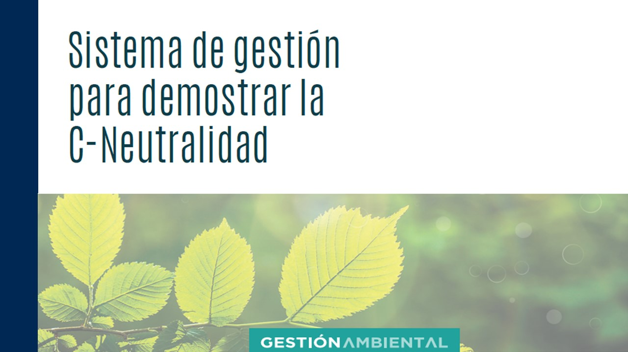

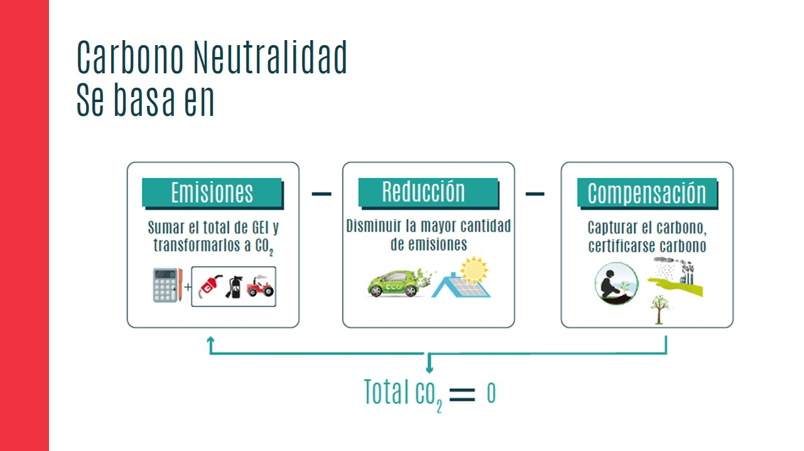


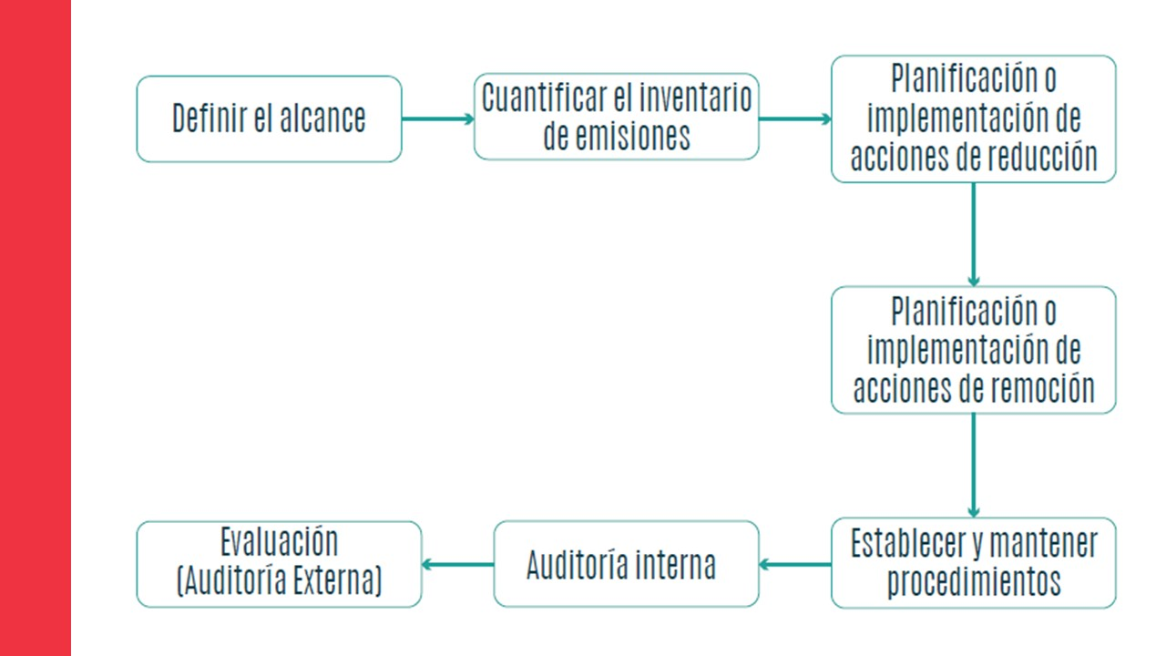






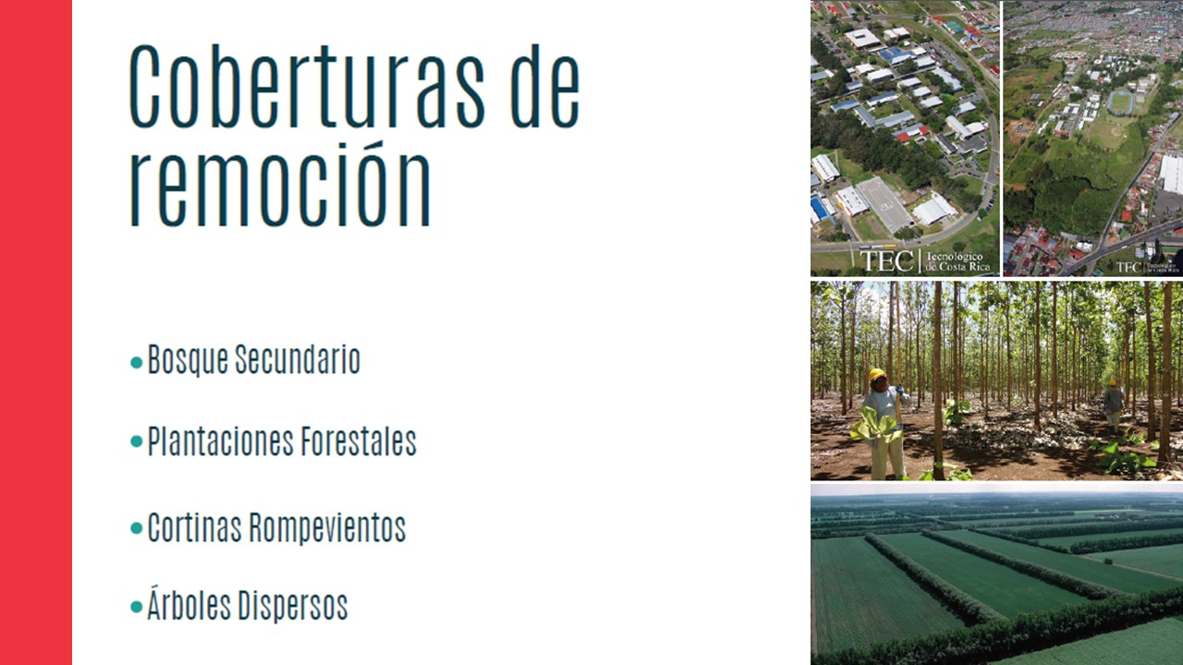

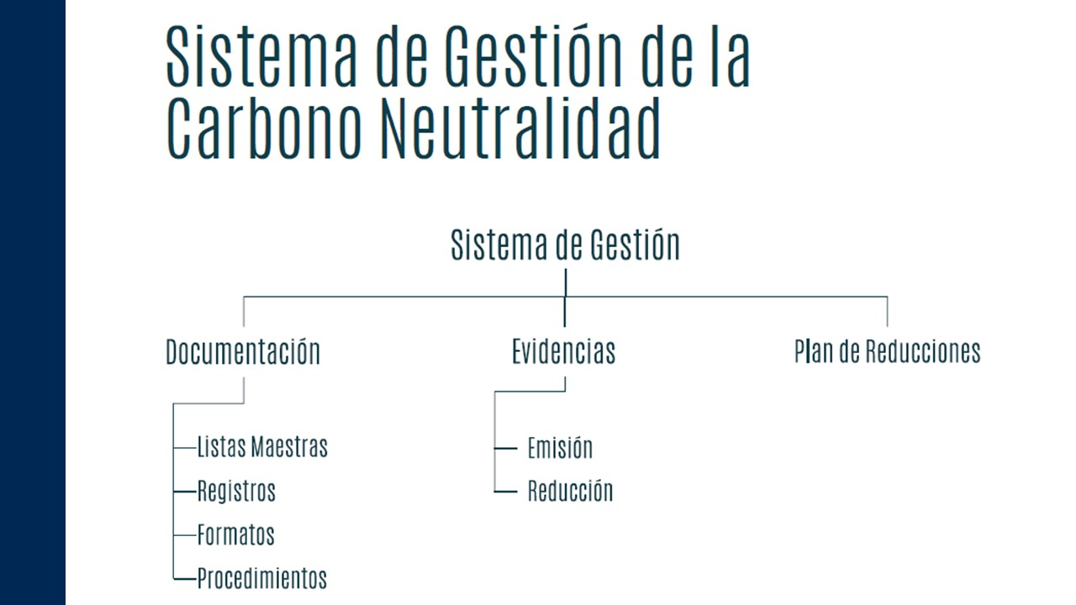
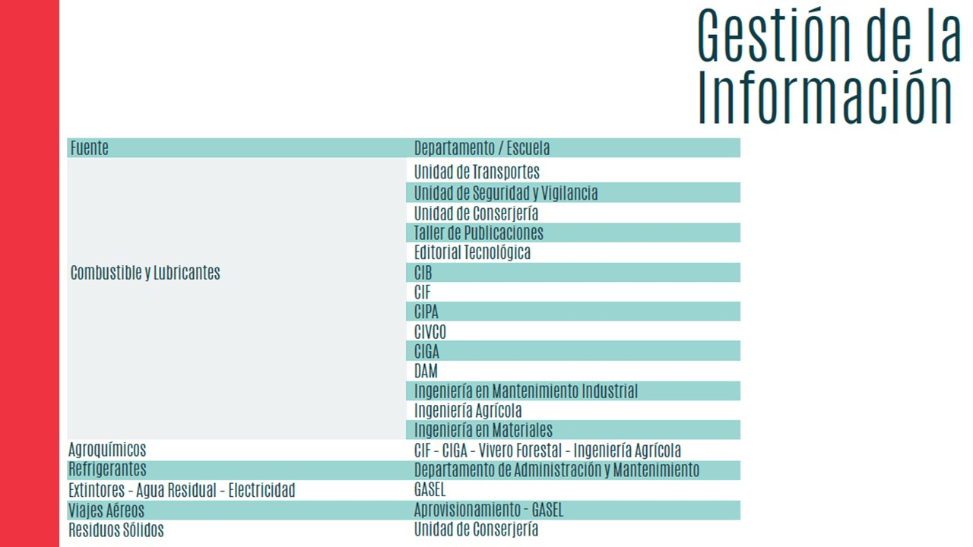

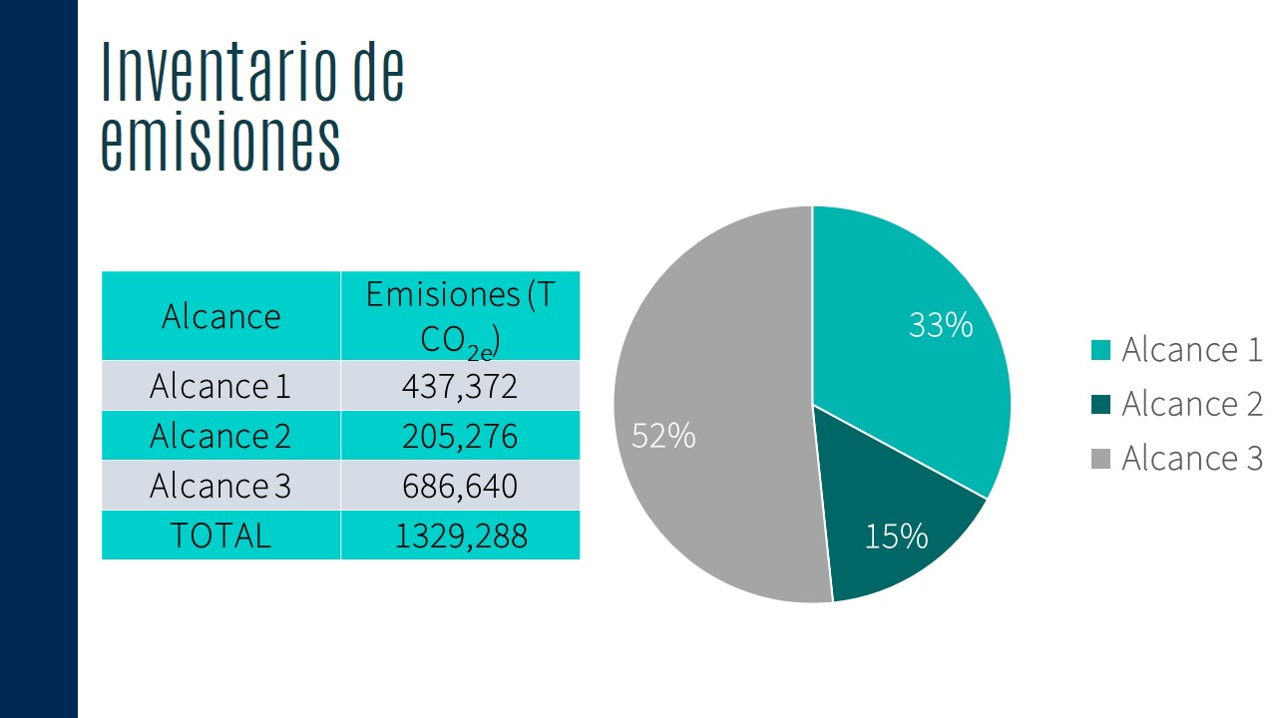

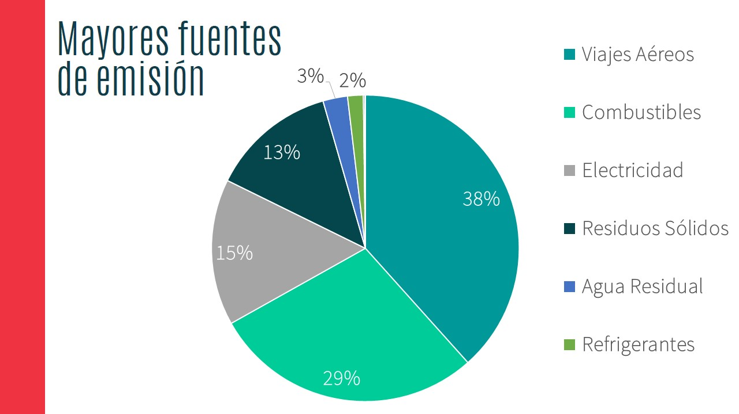
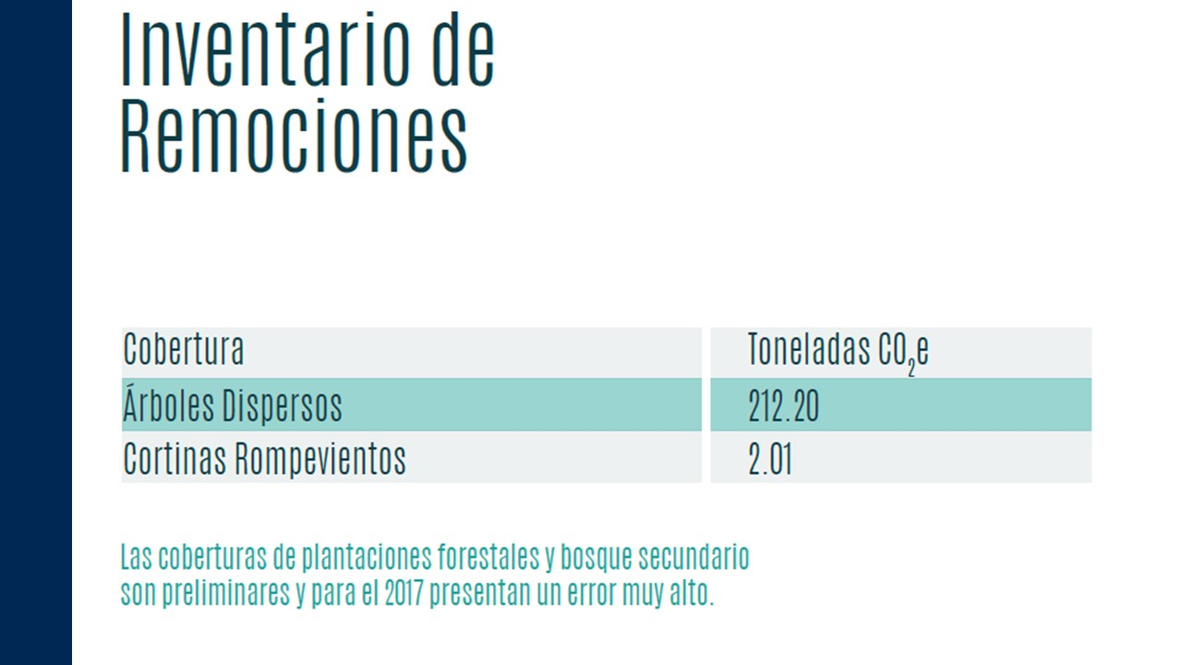

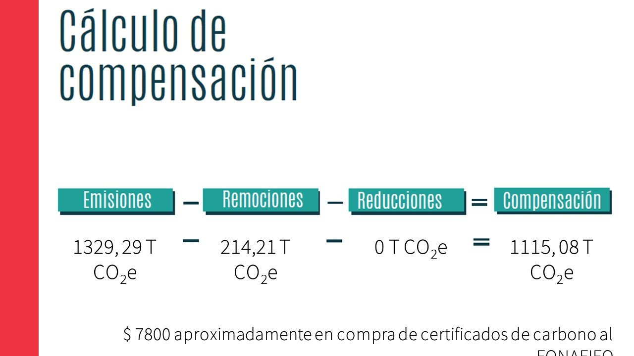
La señorita Andrea Acuña, continúa con la presentación:

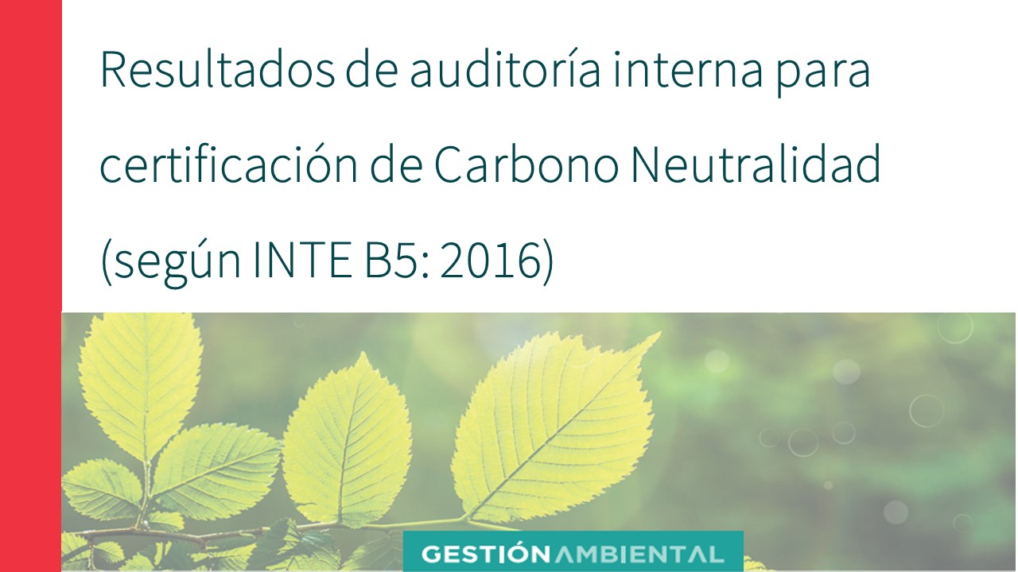
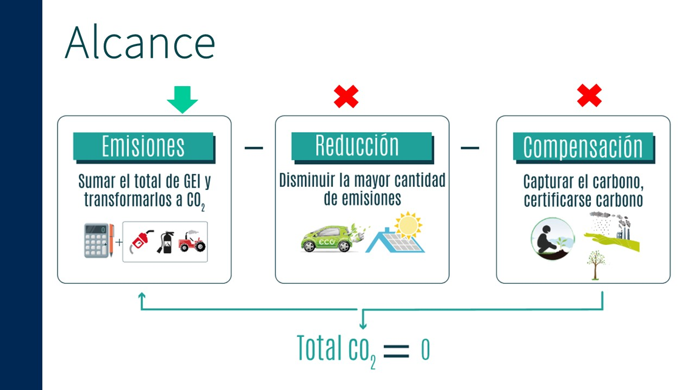

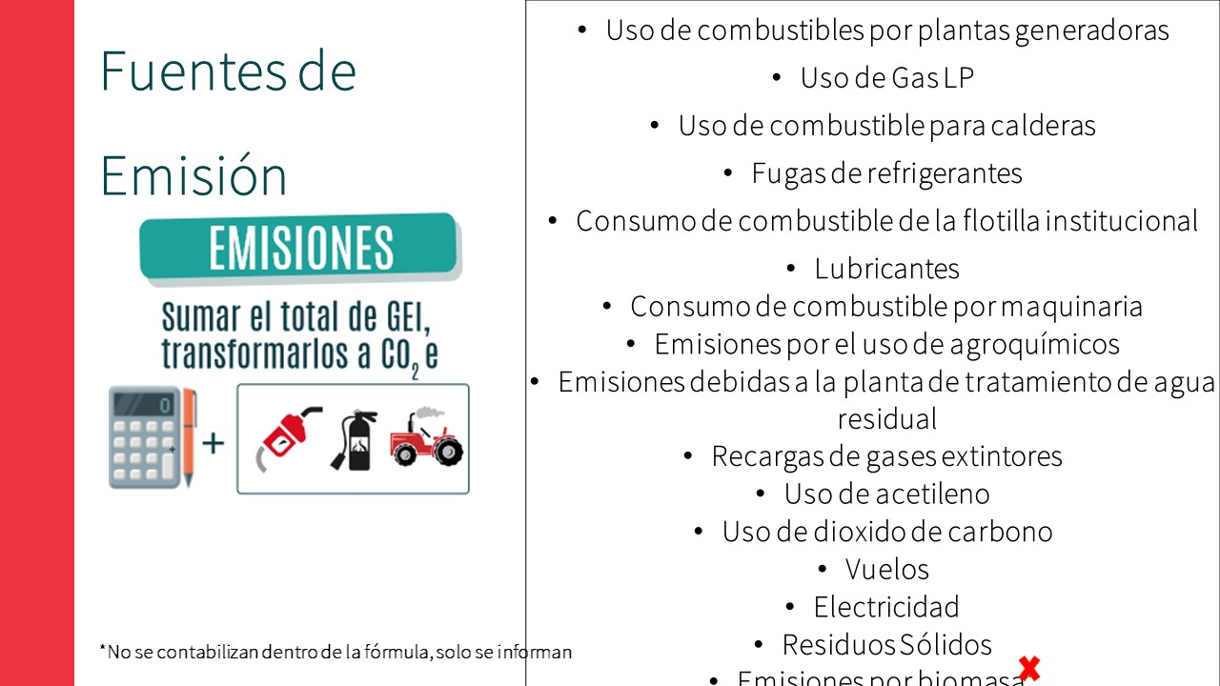

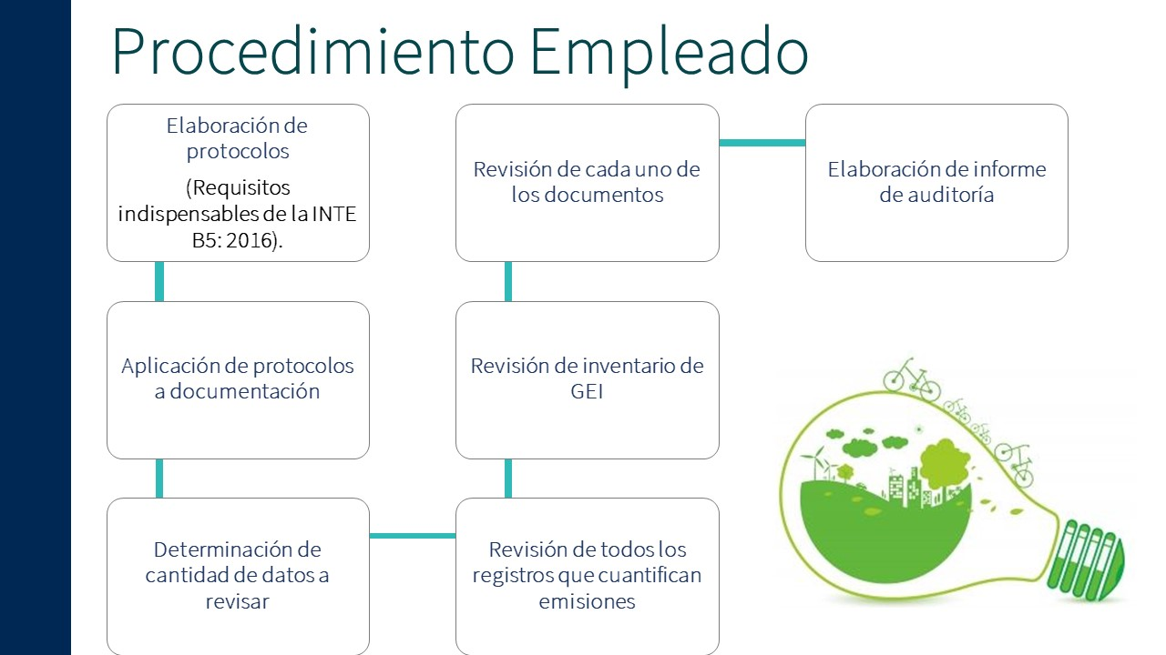
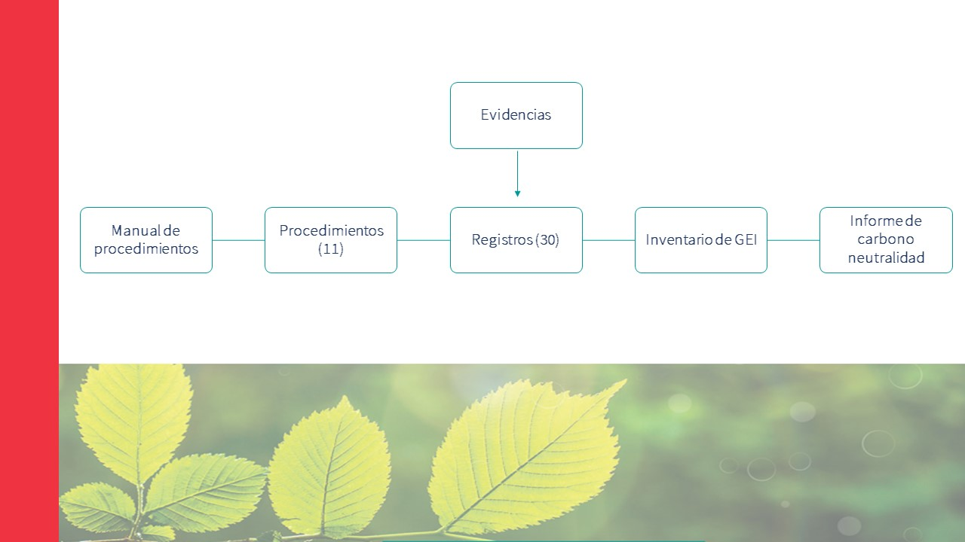

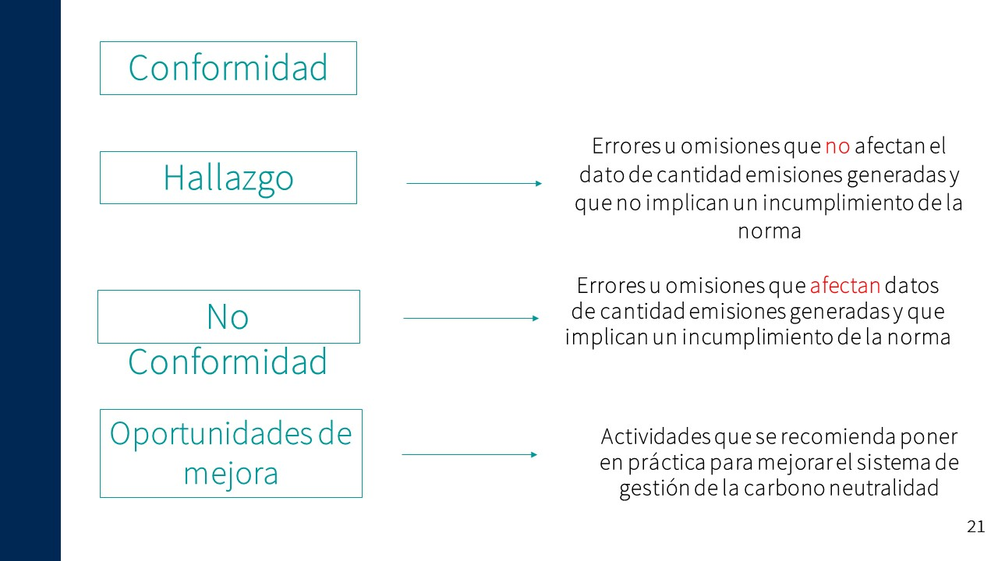

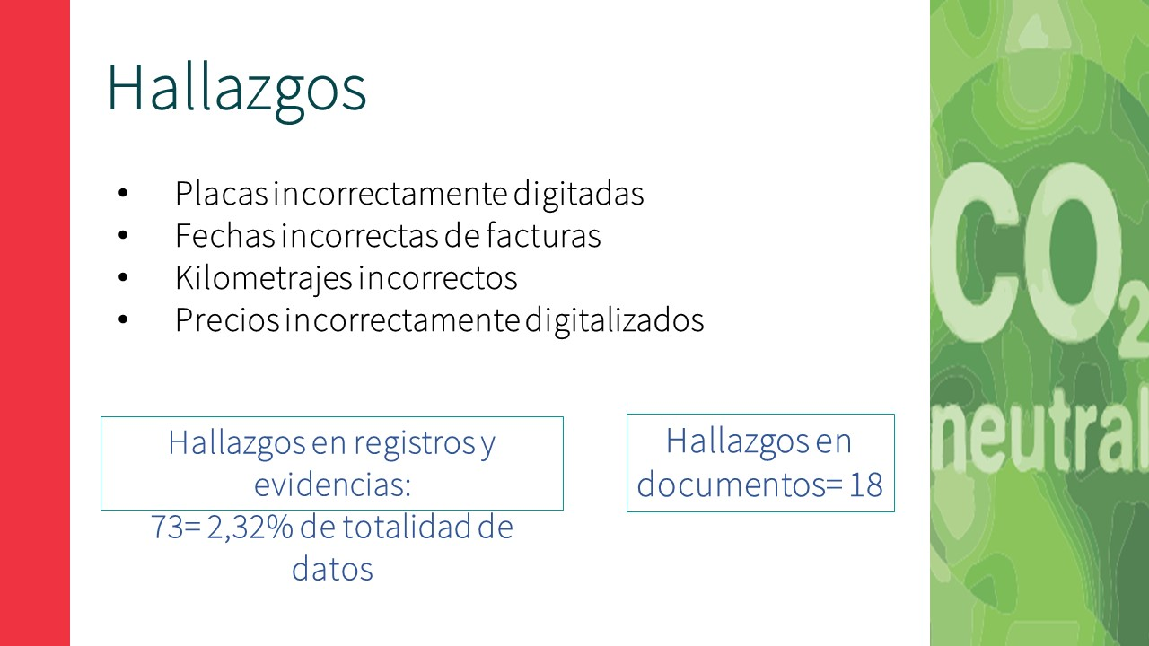
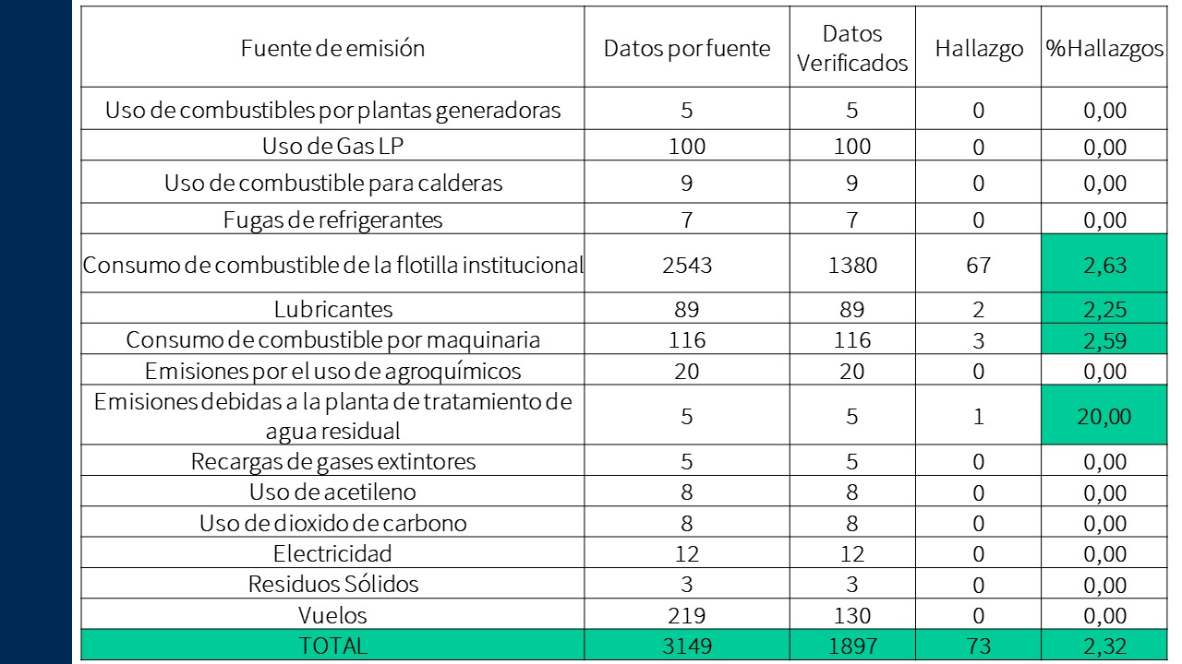

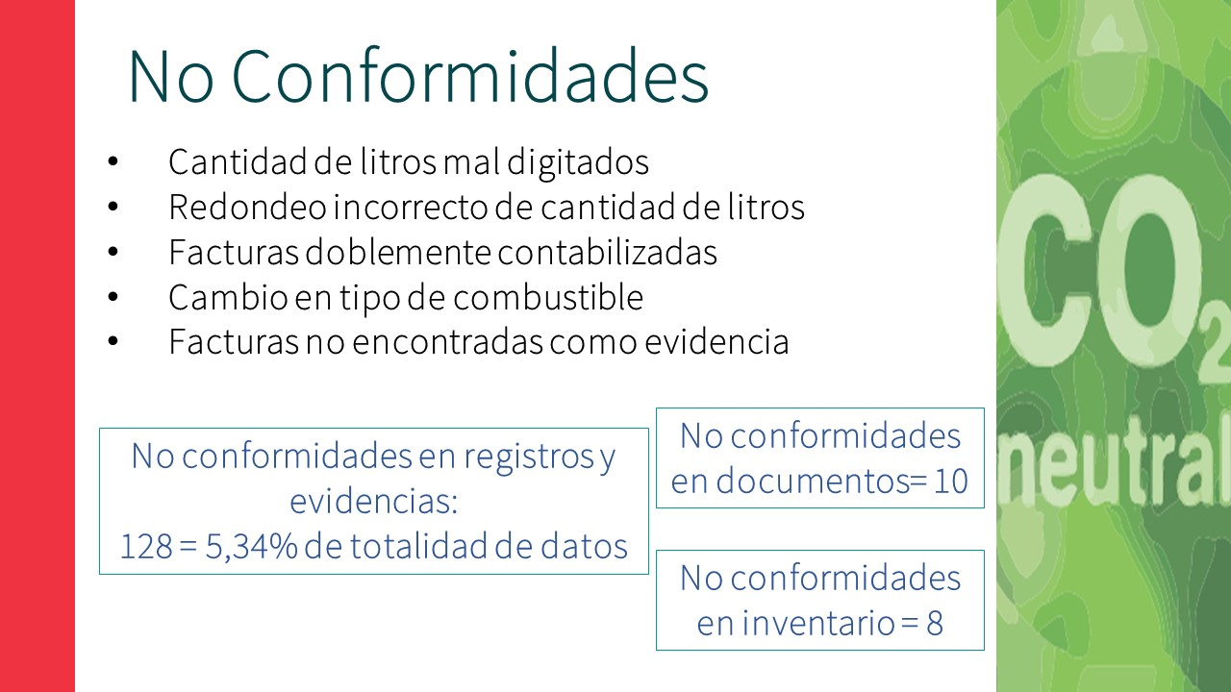

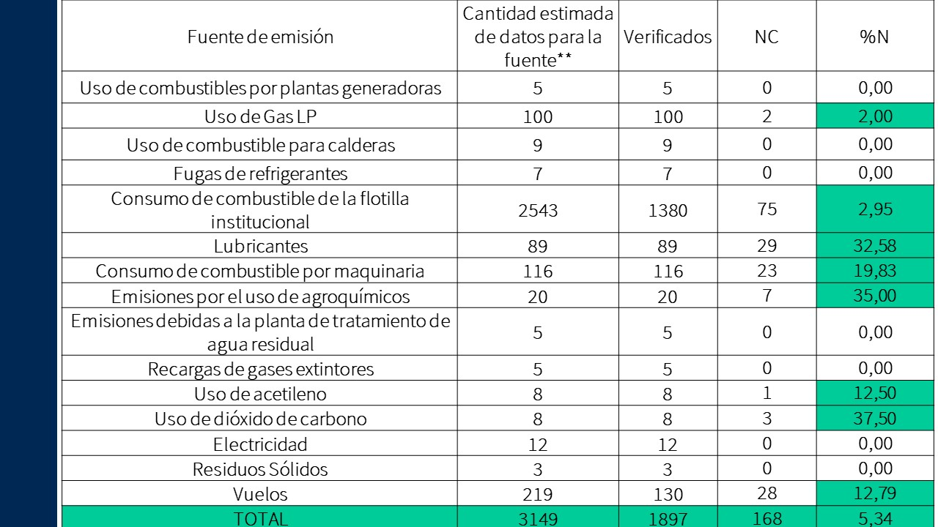
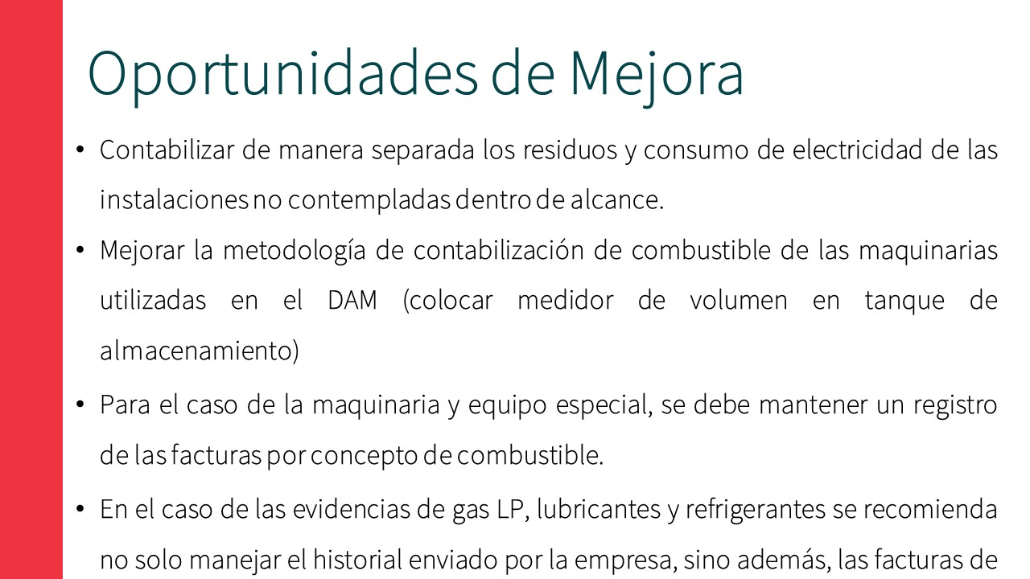

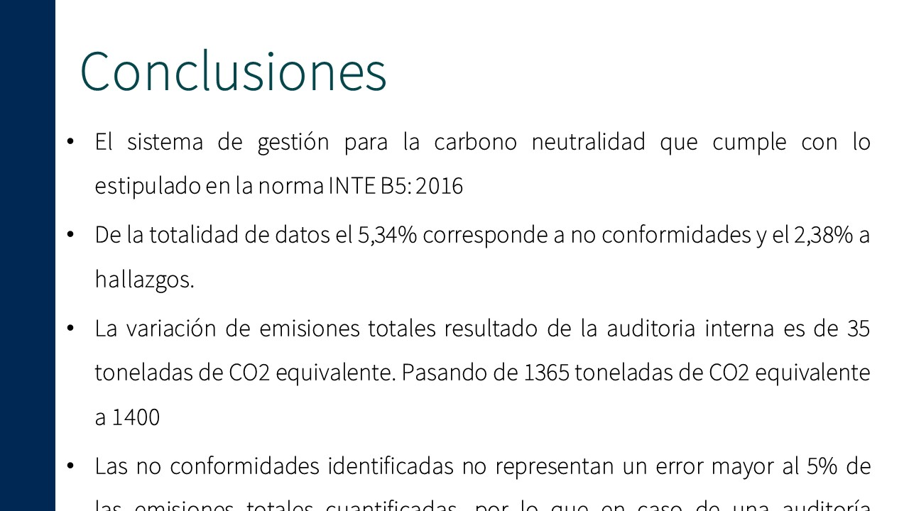
Nota: La señorita Raquel Mejías, continúa con presentación:

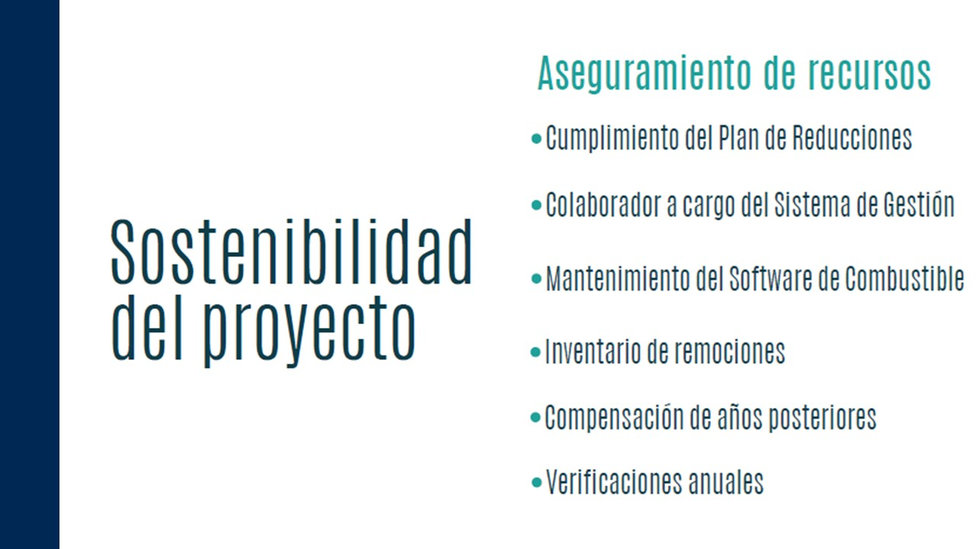
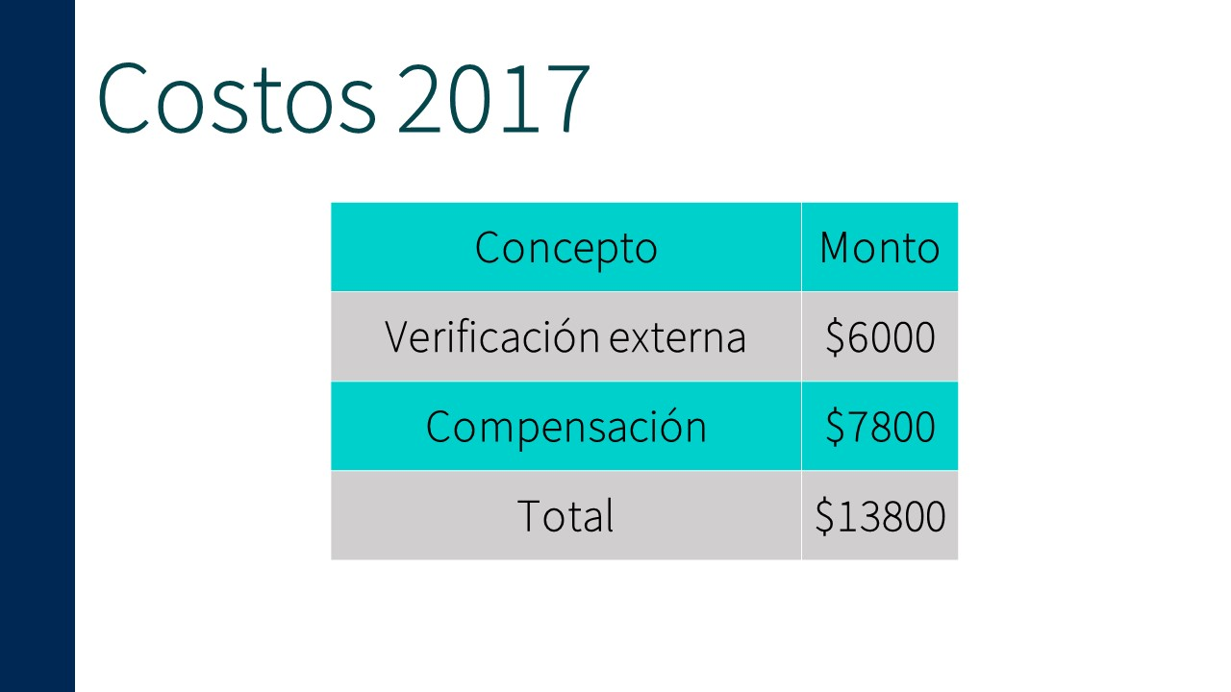

El señor Luis Alexander Calvo agradece la información, y comenta que se han estado comprando algunos carros eléctricos, lo cual implica una gran inversión, por el costo de los mismos. Consulta sobre el impacto de este tipo de decisiones.
La señorita Raquel Mejías responde que las reducciones se reportan en cero, y que en este momento no las tiene; sin embargo, para el caso específico de los híbridos, que empezaron a funcionar a finales de noviembre, se tuvo una reducción de dos toneladas, por lo que se calcula que el uso de estos vehículos durante el 2018 generará bastantes reducciones. Agrega que, todas las medidas de la instalación fotovoltaica, los vehículos eléctricos, el ataque de residuos sólidos y viajes aéreos, generarán reducciones.
La señora Miriam Brenes agradece la información, la cual considera muy importante para conocimiento y para ver que muchas de las cosas que se hacen en el Tecnológico, son cuantificables y permiten tener indicadores, los cuales sirven de referencia, para posibles decisiones que se van a tomar por parte de la Administración y de este Consejo. Consulta si cuándo se hace contratación de terceros, por ejemplo, para servicios de transporte, se está trasladando el riesgo de generación de CO2 a las empresas; a pesar de esta acción ¿afecta el record de la Institución?, será mejor usar la flotilla del Tecnológico?, esto sumado a los temas por gestión en seguridad, en ambiente y desde el punto de vista legal.
La señora Miriam Brenes considera que este tema se debe discutir con el señor Humberto Villalta, porque se puede hacer reducciones importantes de considerar para las futuras estrategias a plantear con miras a la planeación para el problema presupuestario que se avecina. En otro orden de temas, consulta si los hallazgos tienen un parámetro sobre ¿Cuánto puede costar al Tecnológico poder implementar, por ejemplo, las válvulas en las salidas de los tanques dispensadores de gasolina, los contadores de combustible, electricidad, agua, etc.
La señorita Raquel Mejías responde que, muchas empresas pasan el transporte a subcontrato para librarse de las emisiones, pero no es correcto; por lo anterior lo ideal es que todo se pueda hacer con la flotilla institucional, para poder continuar con el proceso de cuantificación y para ser responsables ambientalmente.
La señora Miriam Brenes considera que este tema se debe discutir con el señor Humberto Villalta, porque se puede hacer reducciones importantes. En otro orden de temas, consulta si los hallazgos tienen un parámetro de cuánto puede costar al Tecnológico poder implementar, por ejemplo, las válvulas en las salidas de los tanques, los contadores de combustible, electricidad, agua, etc.
La señorita Andrea Acuña responde que, el Informe de Auditoría se delimitó a la parte de costos de los hallazgos, pero por ejemplo el tema de medidor está contemplado dentro del plan de reducciones.
La señora Miriam Brenes felicita por el gran trabajo que realizaron, el cual conlleva mucha responsabilidad y ética; además de que según se muestra los resultados son muchos digno de rescatar pues se han ejecutado con pocas de personas. La insta para que sigan adelante.
La señorita Raquel Mejías hace referencia a lo que se cuantifica y a lo que no, el alcance dos de residuos sólidos y viajes aéreos es voluntario, es decir, si quiere ser carbono neutralidad exigido, tiene que tomar en cuenta los alcances uno y dos, porque el tres, es difícil de cuantificar, por eso es voluntario.
La señora Ana Rosa Ruiz señala que, considerando que hicieron referencia a programas de capacitación, consulta si han elaborado material para orientar a las personas, porque hay que generar sensibilidad y espera que el Departamento de Aprovisionamiento priorice esos aspectos; lo cual ayudaría en aspectos de ejecución de presupuesto.
La señorita Raquel Mejías comenta que, en el año 2017 se realizó el inventario de emisiones; considera que en los próximos años dado que el sistema ya está funcionando, contarán con tiempo para abarcar la parte de reducciones. Agrega que, en lo que a educación se refiere, han generado material en residuos; agrega que, posterior a las charlas se envía información vía correo electrónico, además de que se hicieron las vallas publicitarias para mantener a las personas informadas. Señala que, con el Departamento de Aprovisionamiento que es crucial para la gestión ambiental por el sistema de compras se ha trabajado, en aspectos como compras sostenibles, criterios por incluir, embalajes, entre otros. Añade que, sería muy importante trabajar con lo referente a vuelos, para generar los lineamientos, en cuanto a la presentación de ponencias y el tiempo para solicitar el boleto.
El señor William Boniche agradece la presentación, y manifiesta que se ve que el trabajo está bien hecho, y que se ha ido avanzando en buena línea. Considera que, sería interesante buscar la forma de cuantificar el tema de transporte externo de estudiantes y funcionarios, porque ahí hay un insumo importante, para pensar en políticas de acceso y restricción vehicular.
La señorita Raquel Mejías señala que, para ese tema en específico las emisiones como tal no se contemplaron, pero si hubo un trabajo en el que hicieron un cálculo impresionante, porque al equipararlo con el aporte nacional, se nota que sí hay un aporte importante de la movilización de las personas al TEC. Agrega que, si se tiene el dato, pero no es verificable, está en el plan de movilidad institucional, para lo que se realizaron unas encuestas.
La señora Miriam Brenes hace referencia a los datos que mencionó la señora Ana Rosa Ruiz, porque es muy importante tener acceso a ellos y a lo referente a los viajes porque hay que hacer valoraciones diferentes, como el aporte del viaje y la cantidad de personas que viajan de un departamento. Recomienda a la Administración que invite a las demás entidades a formar parte de este proceso, para que sean un aporte de la huella del Tecnológico. Otra recomendación que hace es invitar a la administración para que extienda la solicitud de que otras dependencias que no trabajan directamente con el TEC para que apoyan sus servicios, como lo es FUNDATEC, ASETEC, etc., inicien gestiones en el tema de Huella de carbono, se tiene conocimiento de que ya han trabajado en esta línea.
La señorita Raquel Mejías indica que, gracias a la ayuda del Departamento Financiero Contable, pudieron contar con la recolección de datos, que le permitió hacer una revisión cruzada entre lo que registraron ellas y lo que se paga por ese Departamento.
El señor Alexander Valerín señala que, el detalle de cada uno de los gastos, lo llevan las unidades operativas, por lo que habría que apoyar a la Unidad de Transportes, acelerando el sistema de información para esa Unidad.
El señor Fernando Ortiz concluye que, este es un tema que implica un cambio cultural, incluso que lleva a un cambio de estilo de vida, a romper paradigmas en relación con la conservación de los bosques, porque en realidad el árbol que captura más CO2, es el que está en crecimiento. Señala que, se procura un plan de reducciones para los próximos cinco años y dentro de esa tendencia se considera la capacitación de las dependencias con mayor emisión de CO2.
La señorita Raquel Mejías contesta afirmativamente, y menciona como ejemplo, el hecho de que con combustibles se ha trabajado mucho con la Unidad de Transportes, y que en el plan de reducciones está el programa de capacitación en manejo eficiente. Menciona que, en el bosque es muy importante, por ejemplo, el cortar el árbol y dejarlo ahí que se descomponga, porque es un carbono que se tiene que restar de nuestras emisiones; no obstante, al construir muebles, el carbono queda capturado.
La señora Miriam Brenes hace referencia a otras actividades que pueden generar, desde el punto de vista de investigación y extensión, que ayuden a reformar estos temas y a posicionarse en un buen ranking en este tema.
El señor Fernando Ortiz agradece a las personas invitadas la excelente presentación.
NOTA: Se retiran las invitadas a las 10:15 a.m.
ASUNTOS VARIOS
ARTÍCULO 14. Varios
No se presentan varios.
Sin más temas que atender y siendo las diez de la mañana con quince minutos, se levanta la Sesión.
AQM/ars

